Міністерство освіти і науки України

ВСП «Рівненський технічний фаховий коледж НУВГП»

**Звіт**

з навчальної практики

з «Інформаційних систем і технологій у фінансах»

Студента групи Ф-2 спеціальності

072 «Фінанси банківська справа і страхування»

Керівник практики:

викладач Боднарюк І.Л.

**Рівне 2023**

Зміст

**Вступ** 2

**1.Ознайомлення з «MASTER:Бухгалтерія»,функціональними можливостями** 2

**1.1.** **«Модуль Банк і каса»** 2

**1.2. «Модуль продажі»** 2

**1.3. «Модуль покупки»** 2

**1.4. «Модуль склад»** 2

**1.5. «Модуль виробництво»** 2

**1.6. «Модуль ОЗ і НМА»** 2

**1.7. «Модуль податковий облік»** 2

**1.8. «Модуль кадри»** 2

**1.9. «Модуль зарплата»** 2

**1.10. «Модуль операції»** 2

**1.11. «Модуль звіти»** 2

**1.12. «Модуль довідники»** 2

**1.13 «Модуль адміністрування»** 2

**2.Початок роботи у MASTER Бухгалтерія** 2

**1.** **Початок роботи** **2.1. Додавання нового контрагента** 2

**2.2.Об’єкти функціонування** 2

**2.3. Зміна об’єкта функціонування** 2

**2.4. Створення підрозділів та їх підпорядкування** **(структурна входимість)** 2

**2.5. Додавання інформації про власний рахунок організації** 2

**2.6. Налаштування розрахункового рахунку до плану рахунків** 2

**2.7. Завантаження працівників з шаблону** 2

**2.8.Налаштування параметрів обліку та підрозділів** 2

**3.Господарські операції. Розрахунки з контрагентами з контрагентами. Покупки.** 2

**3.1. Формування банківської виписки надходження** 2

**3.2. Внесення ТМЦ у класифікатор ресурсів** 2

**3.3. Внесення послуги отриманої у класифікатор ресурсів** 2

**3.4. Формування рахунку постачальнику послуг** 2

**3.5. Формування рахунку постачальника ТМЦ** 2

**3.6. Формування банківської виписки витрата на підставі рахунку** 2

**3.7. Надходження ТМЦ від постачальника** 2

**3.8. Повернення постачальнику ТМЦ** 2

**3.9. Формування акту отриманих послуг на підставі рахунку** 2

**3.10. Формування рахунку покупцеві** 2

**3.11. Формування банківської виписки на підставі рахунку** 2

**4.Функціонал Приват 24 для бізнесу. Демо-версія** 2

**Огляд функціоналу Приват 24 для бізнесу:** 2

**Електронні платежі:** 2

**Управління рахунками:** 2

**Фінансовий моніторинг:** 2

**Управління платіжними картками:** 2

**Електронна звітність:** 2

**Переваги функціоналу Приват 24 для бізнесу:** 2

**5.Електроний кабінет платника. Закрита і відкрита частина** 2

**Закрита частина:** 2

**Відкрита частина:** 2

**6**.**Рефлексія про екскурсію до Банку Львів та Центру Надання Адміністративних Послуг у м. Рівному** 2

**Висновок** 2

**Додатки** 2

**Список використаних джерел і літератури** 2

**Вступ**

Звіт з технологічної практики з «Інформаційних систем і технологій у фінансах» є важливим кроком у вивченні та розумінні впливу інформаційних технологій на фінансову сферу. Цей звіт розглядає результати технологічної практики, проведеної з використанням посібника "Навчальний посібник для студентів вищих навчальних закладів з ведення бухгалтерського обліку в Master: Бухгалтерія

У сучасному світі, де інформаційні технології відіграють важливу роль у всіх сферах життя, їх вплив на фінансову діяльність не можна недооцінювати. Технологічна практика дозволяє студентам отримати практичний досвід роботи з інформаційними системами та технологіями, що застосовуються в фінансовій сфері.

Посібник "Навчальний посібник для студентів вищих навчальних закладів з ведення бухгалтерського обліку в Master:Бухгалтерія (RMD-Клієнт)" є незамінним джерелом знань для студентів, що бажають зрозуміти, як інформаційні системи та технології можуть поліпшити ефективність фінансового обліку та аналізу.

У цьому звіті будуть представлені результати технологічної практики, проведеної з використанням програмного забезпечення Master:Бухгалтерія з модулем RMD-Клієнт. Будуть описані основні функції та можливості цього програмного забезпечення, а також приведені конкретні приклади його застосування в реальних фінансових ситуаціях.

Я сподіваюсь, що цей звіт стане цінним джерелом знань та інформації для всіх, хто цікавиться використанням інформаційних систем і технологій у фінансах. Він відображає результати нашої навчальної практики та інформаційних систем і технологій у фінансах, а також їх вплив на процеси бухгалтерського обліку, аналізу та прийняття фінансових рішень.

У звіті будуть представлені основні кроки технологічної практики, включаючи аналіз вимог, проектування, впровадження та оцінку ефективності інформаційної системи.

**1.Ознайомлення з «MASTER:Бухгалтерія», функціональними можливостями**

«MASTER:Бухгалтерія» - це програмне забезпечення, призначене для бухгалтерського обліку і фінансового управління в організаціях

Інтерфейс головної сторінки MASTER:Бухгалтерія, на якому зображені модулі системи MASTER подано на рис.1.

* 1. **«Модуль Банк і каса»**

Модуль Банк і каса включає наступні розділи, а саме такі як: Документи банку, Клієнт - банк, Звіти(Банк), Документи каси, Звіти(каса), Довідники, Налаштування.

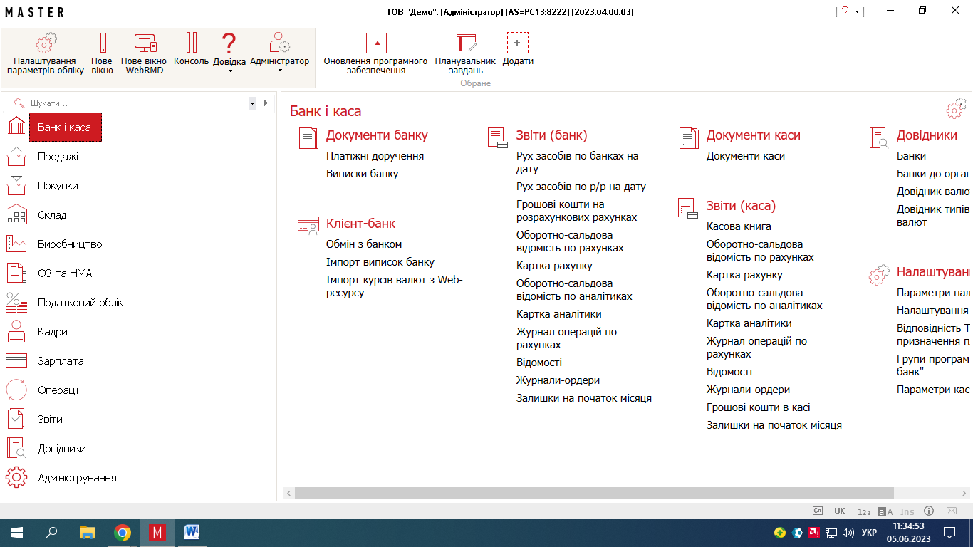

Рис.1. «Модуль Банк і каса»

В модулі Банк і каса показана робота з обліку банківських і касових операцій. Модуль складається з декількох розділів, в яких згруповані компоненти відповідно виконання тих чи інших типових банківських і касових операцій.

Основні функції модуля:

1.Реєстрація банківських рахунків

2.Операції з банківськими рахунками

**1.2. «Модуль продажі»**

Модуль продажі складається з таких компонентів як: Документи, Звіти, Розрахунки з контрагентами, Довідники та налаштування

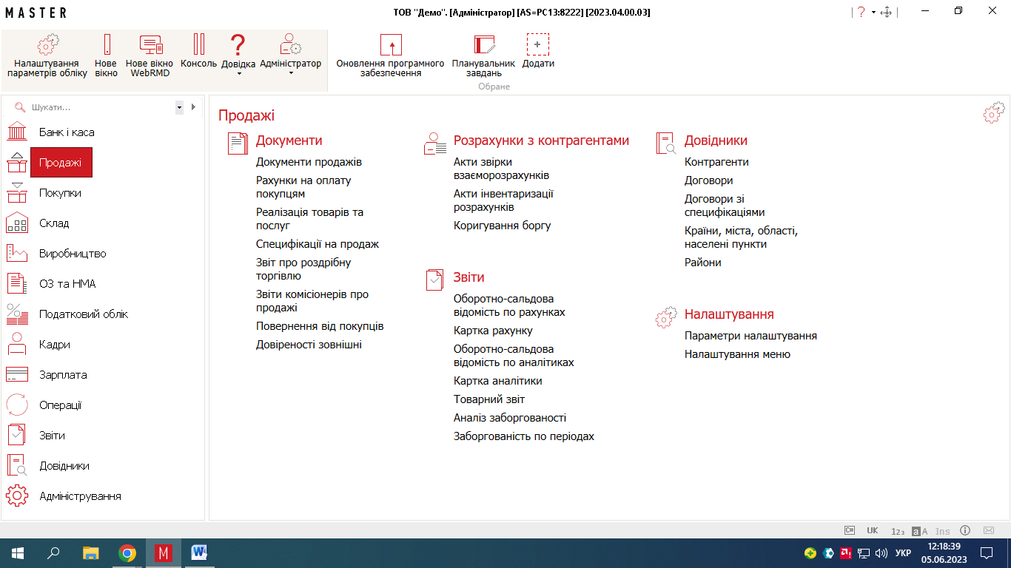

Рис. 2. «Модуль продажі»

Модуль «Продажі» спрощує реєстрацію, ведення та аналітика операцій збуту в організації, включаючи управління покупцями та продаж товарів та послуг.

У системі проведення продажу проходять через ряд етапів, що налаштовуються для типів продажу.

У функції «Майстер номенклатури» можна пов'язати покупців з номенклатурою, що набуває ними, і ввести відповідну інформацію, таку як одиниця продажів, час виконання для окремих елементів, деталі контактних осіб і коди для забезпечення відстежуваності.

Основні функції модуля:

1.Створення замовлень,

2.Управління запасами

3.Управління клієнтською базою

4.Ціноутворення

5.Аналітика та звітність

**1.3. «Модуль покупки»**

Модуль покупки, який зображений на рис.3. складається з: документів, розрахунків з контрагентами, довідників, звітів і налаштувань.

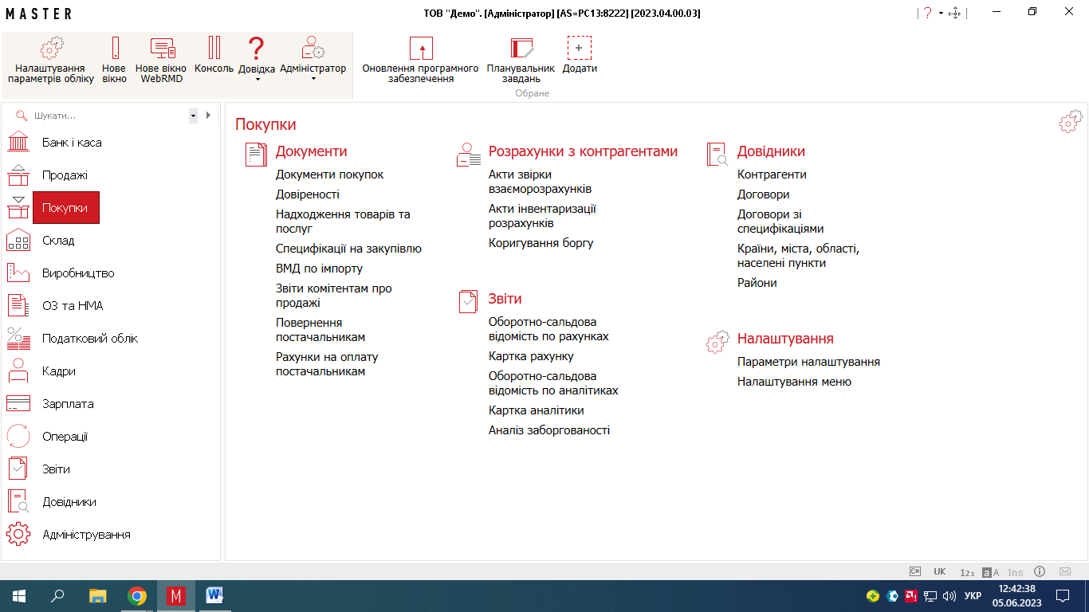

Рис.3. «Модуль покупки»

Через цей модуль здійснюється створення платіжного доручення на основі рахунку постачальника.

Призначення модуля полягає в призначенні для управління процесом закупівель у організації.

Основні функції модуля:

1.Створення запитів на закупівлю

2.Пошук постачальників

3.Управління замовленнями

4.Контроль за постачанням

Основне, що включає модуль:

1.Запит на закупівлю

2.Затвердження запиту

3.Створення замовлення

**1.4. «Модуль склад»**

Модуль склад, який зображено на рис.4. складається з таких компонентів: Документи, Звіти, Інвентаризація, Довідники, Ціни, а також пункт налаштування.

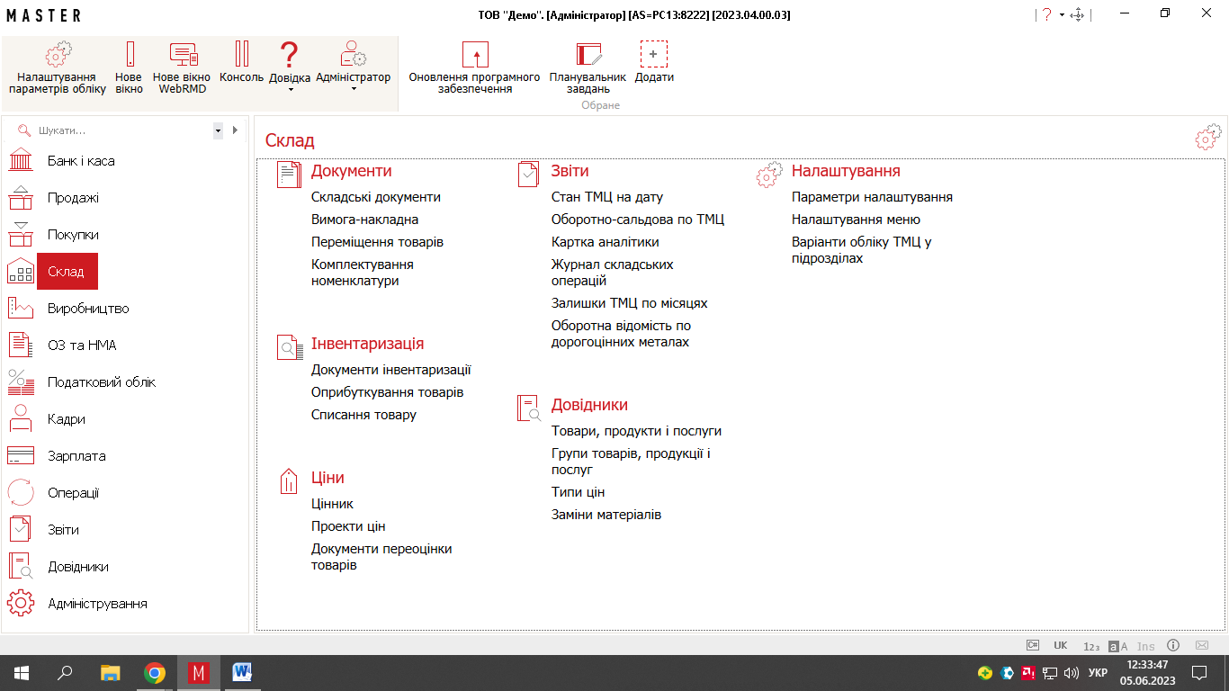

Рис.4. «Модуль склад»

В модулі Склад, формуються проект ціни на платні послуги, затвердження цінника на платні послуги, та змінити термін дії затвердженого цінника на платні послуги

**1.5. «Модуль виробництво»**

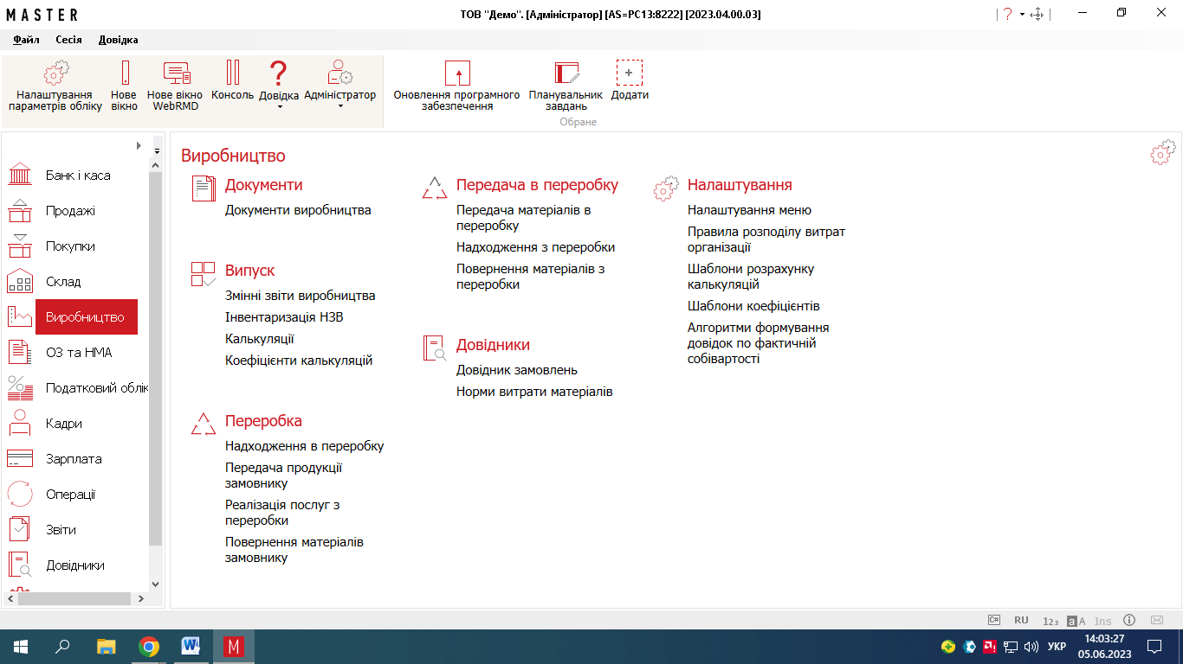

Рис.5. «Модуль виробництво»

«Модуль виробництво» - це облік основного та допоміжного виробництва товарів, операцій і послуг. Наявний функціонал автоматичного закриття рахунків по різних алгоритмах, закриття собівартості реалізованих послуг тощо. Перелік компонентів подано на рис.5.

**1.6. «Модуль ОЗ і НМА»**

«Модуль ОЗ і НМА» складається з таких компонентів як: Документи, інвентаризація ОЗ і НМА, Звіти, Довідники, Додаткові ознаки ОЗ і НМА , ці компоненти подано на рис.6.

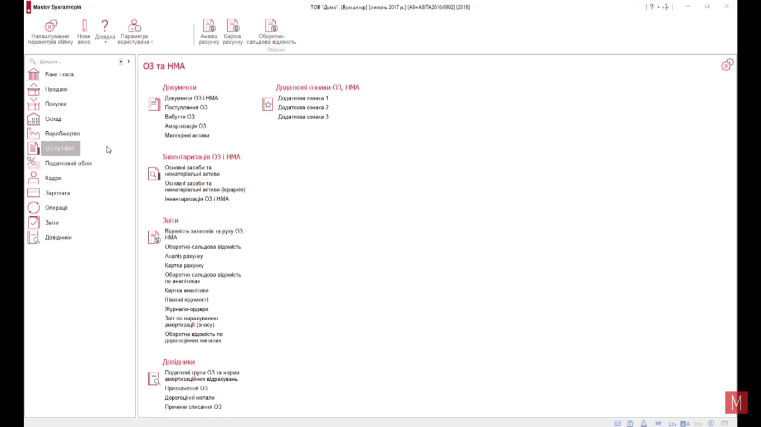

Рис.6. «Модуль ОЗ і НМА»

Цей модуль «ОЗ та НМА» надає можливість детально відстежувати всі види витрат, пов’язані з виробництвом або наданням послуг, також дозволяє вести облік і контроль за матеріальними активами підприємства.

«Модуль ОЗ і НМА» дозволяє визначати різні рівні структури, такі як департаменти, відділи, секції тощо, і надає можливість керувати доступом до інформації для різних користувачів в межах цієї структури.

«Модуль ОЗ і НМА» включає також функціонал для керування рухом матеріальних активів. Він дозволяє вести облік переміщень активів між підрозділами, здійснювати інвентаризацію, видачу та повернення активів.

**1.7. «Модуль податковий облік»**

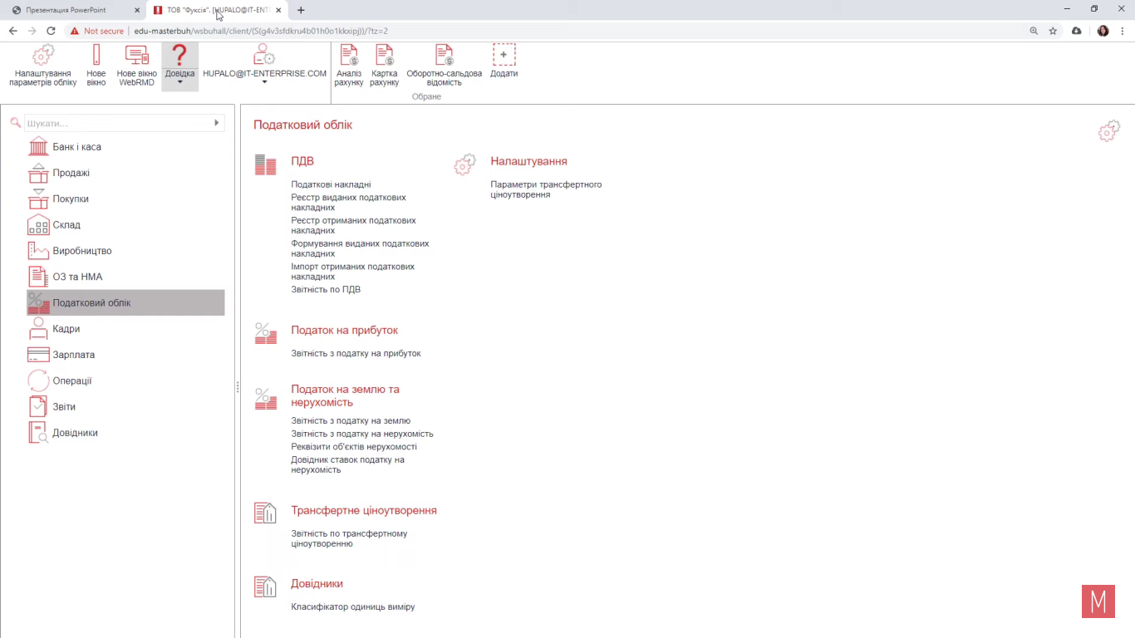

Рис.7. «Модуль податковий облік»

«Модуль Податковий облік» призначений для формування податкової звітності, завантаження вхідних податкових накладних та формування вхідних податкових накладних. Може бути відключений, якщо компанія не є платником ПДВ.

**1.8. «Модуль кадри»**

Модуль "Кадри майстер бух" допомагає автоматизувати процеси прийому на роботу нових співробітників, зберігання та обробку даних про працівників, розрахунок заробітної плати, облік відпусток, лікарняних, посадових окладів, податкових зобов'язань та інших платежів.

«Модуль кадри» включає у себе : кадри, накази, пільги, довідники, відпустки/лікарняні. Ці всі складові модуля подано на рис.8.

В даному модулю ми можемо створити документ наказ на прийняття, автоматично створити звіт, автоматично формувати особові картки

Завдяки модулю «Кадри» можна ефективно відстежувати кадрову структуру організації, вести облік кваліфікаційних характеристик співробітників, контролювати строк дії трудових договорів, реєструвати зміни в умовах праці та вирішувати інші питання, пов'язані з управлінням персоналом.

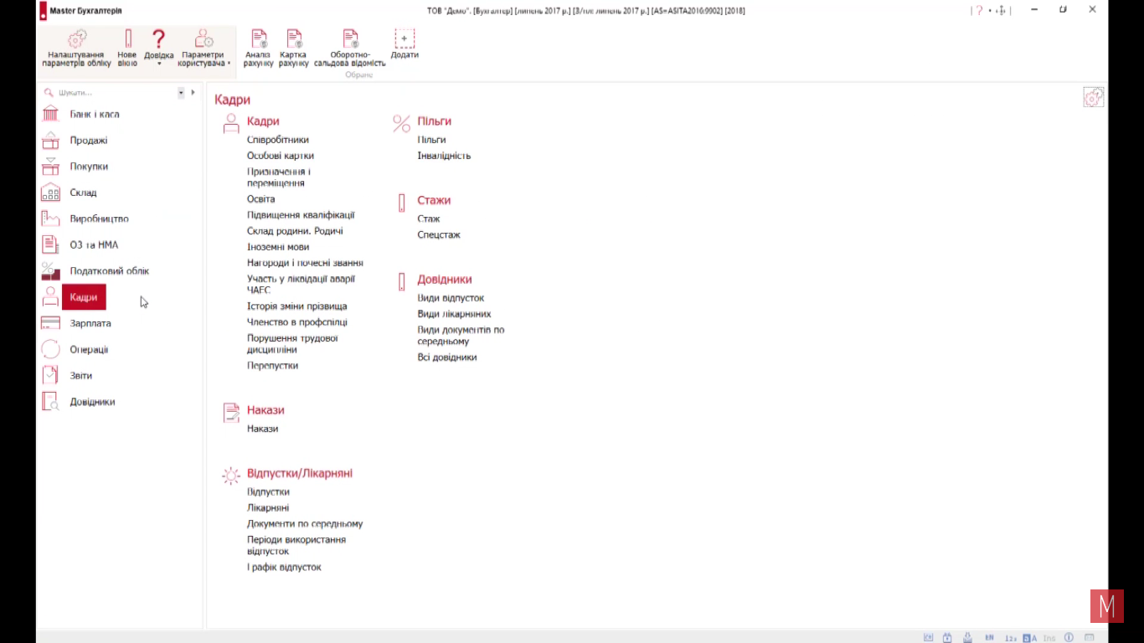

Рис.8. «Модуль кадри»

**1.9. «Модуль зарплата»**

«Модуль зарплата» - це програмне забезпечення, розроблене для автоматизації процесу обліку та управління заробітною платою в організаціях.

Модуль зарплата включає в себе функціональні можливості, необхідні для повного циклу обробки заробітної плати.

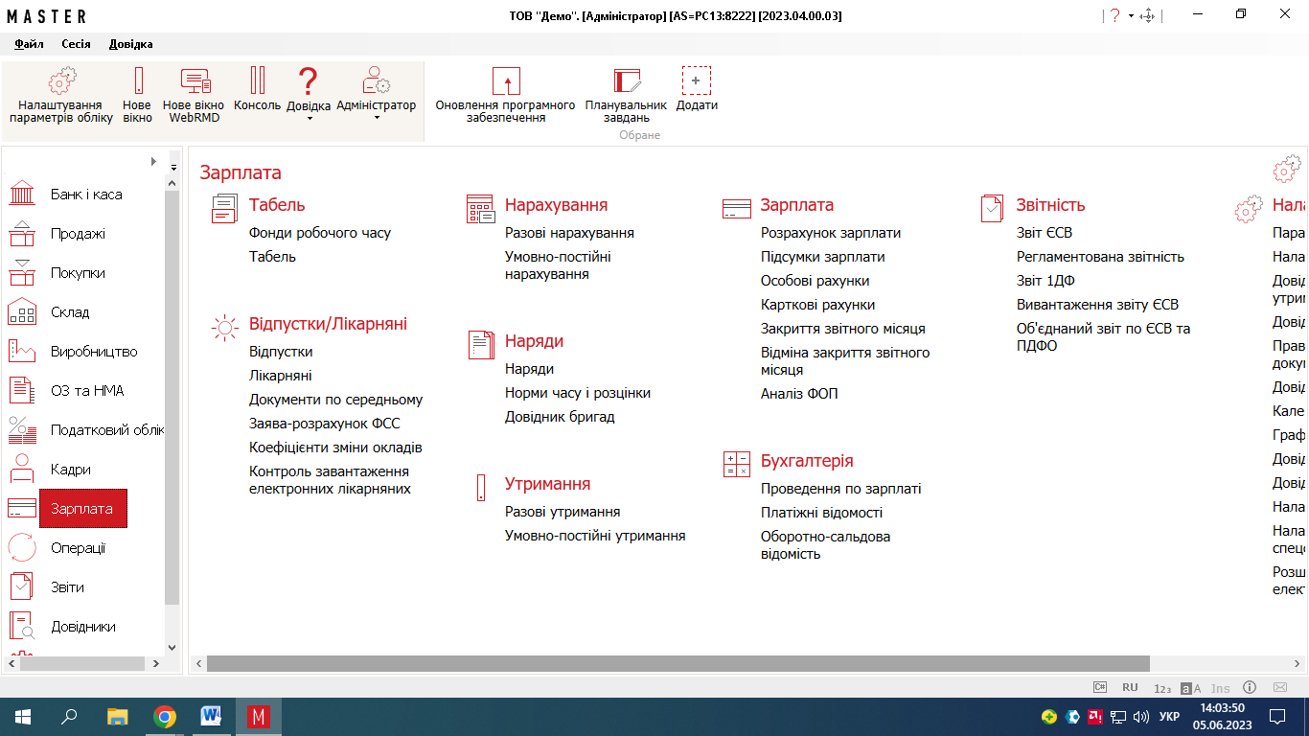

Рис.9. «Модуль зарплата»

До його основних функцій входять:

1.Облік персональних даних співробітників

2. Розрахунок заробітної плати

3. Генерація звітів

4. Податковий облік

Модуль також забезпечує дотримання вимог податкового законодавства та автоматично генерує необхідні звіти для податкової інспекції. Він дозволяє користувачам вести облік різних податкових категорій і коефіцієнтів.

**1.10. «Модуль операції»**

«Модуль Операції» є одним з ключових компонентів бухгалтерського програмного забезпечення, яке використовується для автоматизації бухгалтерського процесу в підприємстві.

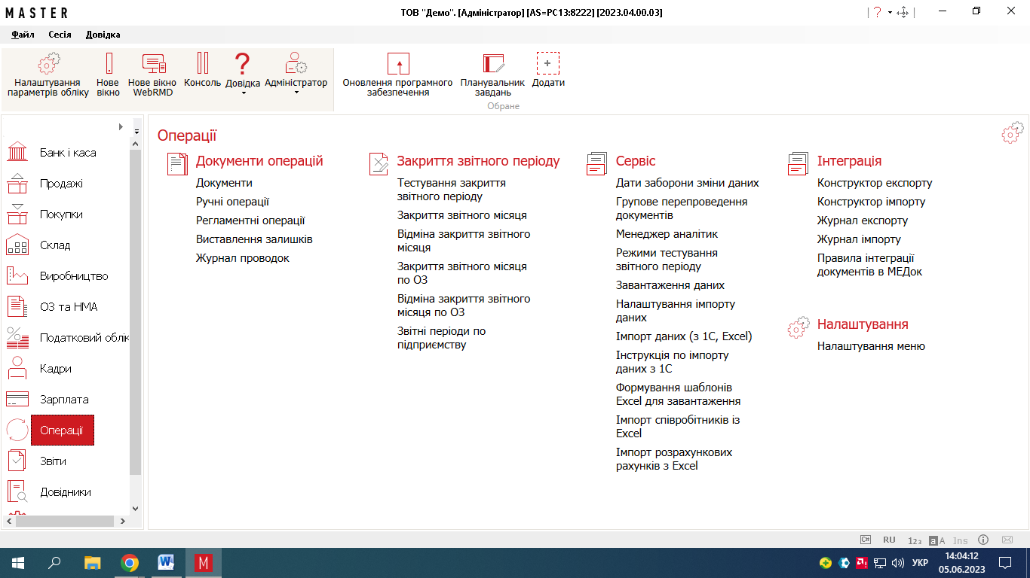

Рис.10. «Модуль операції»

Модуль складається з: документів операцій, закриття звітного періоду, сервісу, інтеграції та налаштувань які подано на Рис.10.

Наприклад, в системі управління базами даних модуль "Операції" може містити методи для створення нових записів, оновлення існуючих даних, видалення записів, виконання запитів до бази даних, керування транзакціями та інші операції, пов'язані з обробкою даних в базі.

**1.11. «Модуль звіти»**

Цей модуль допомагає бухгалтерам та фінансовим фахівцям створювати звіти та аналізувати фінансову інформацію компанії.

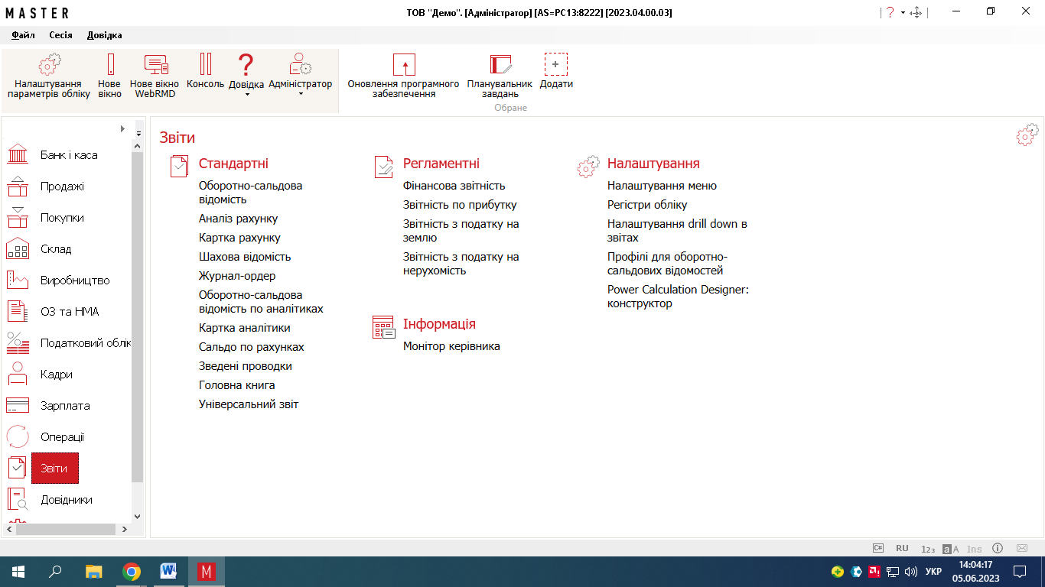

Рис.11. «Модуль звіти»

«Модуль звіти» містить такі компоненти: стандартні, регламентні, інформація, налаштування які подано на Рис.11.

До основних звітів, які можна створити за допомогою Майстра бухгалтерії, входять:

1.Баланс

2.Звіт про прибуток і збиток

3.Звіт про зміни власного капіталу

4.Звіт про готівку

5.Звіт про фінансові показники

Модуль "Звіти" надає можливість створювати звіти з різних джерел даних, таких як бази даних, спеціалізовані системи, журнали подій та інші. Він забезпечує інструменти для налаштування формату звіту, обрання необхідних даних та візуалізації інформації в зручному для сприйняття способі.

**1.12. «Модуль довідники»**

«Модуль довідники» є корисним інструментом, який надає користувачам доступ до важливої інформації та вказівок, пов'язаних з бухгалтерським обліком і фінансами. Цей модуль призначений для надання детальних пояснень і довідкової інформації, щоб допомогти бухгалтерам, підприємцям і фахівцям у галузі бухгалтерії зрозуміти складні аспекти обліку та податків.

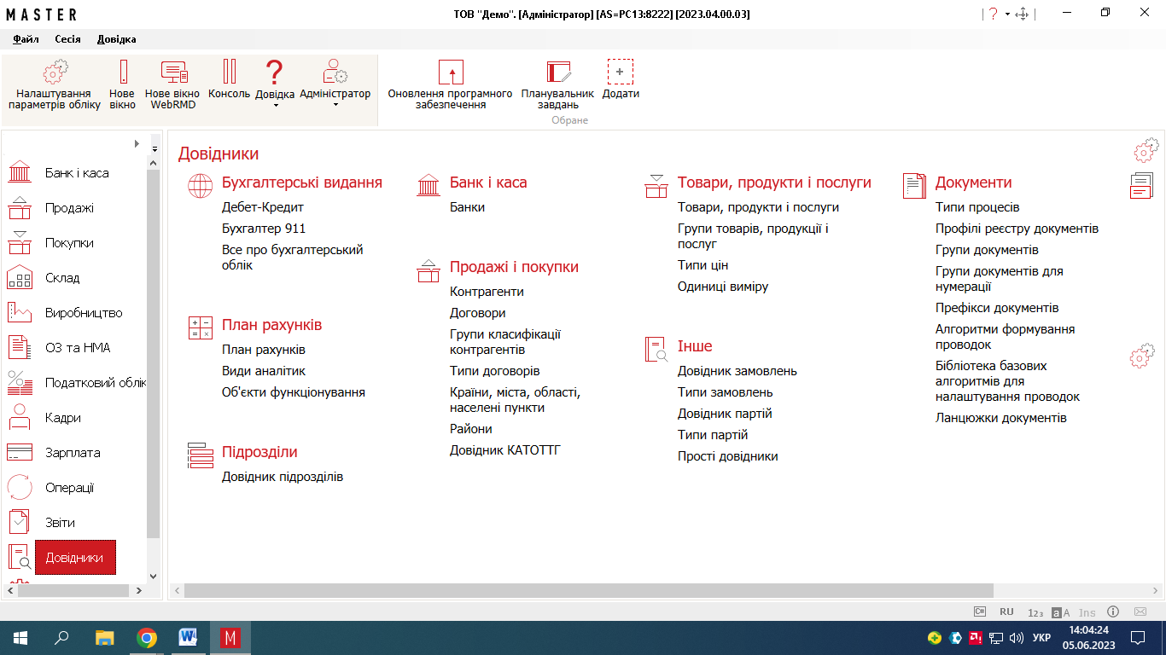

Рис.12. «Модуль довідники»

Основна мета модуля довідника полягає у забезпеченні користувачів точною і актуальною інформацією щодо правил і норм.

**1.13 «Модуль адміністрування»**

В модулі адміністрування присутні такі компоненти як: користувачі, база, обслуговування, параметри, головне меню, управління ліцензією, іменні ліцензії, ліміти ліцензування тощо. Всі ці компоненти подано на Рис.13.

«Модуль адміністрування» - це функціональний блок, призначений для керування і управління різними аспектами бухгалтерської системи. Цей модуль надає адміністраторам або відповідальним особам можливість налаштовувати, моніторити і контролювати різні параметри та функції системи.

Модуль адміністрування забезпечує доступ до інструментів та функцій, необхідних для ефективного управління системою.

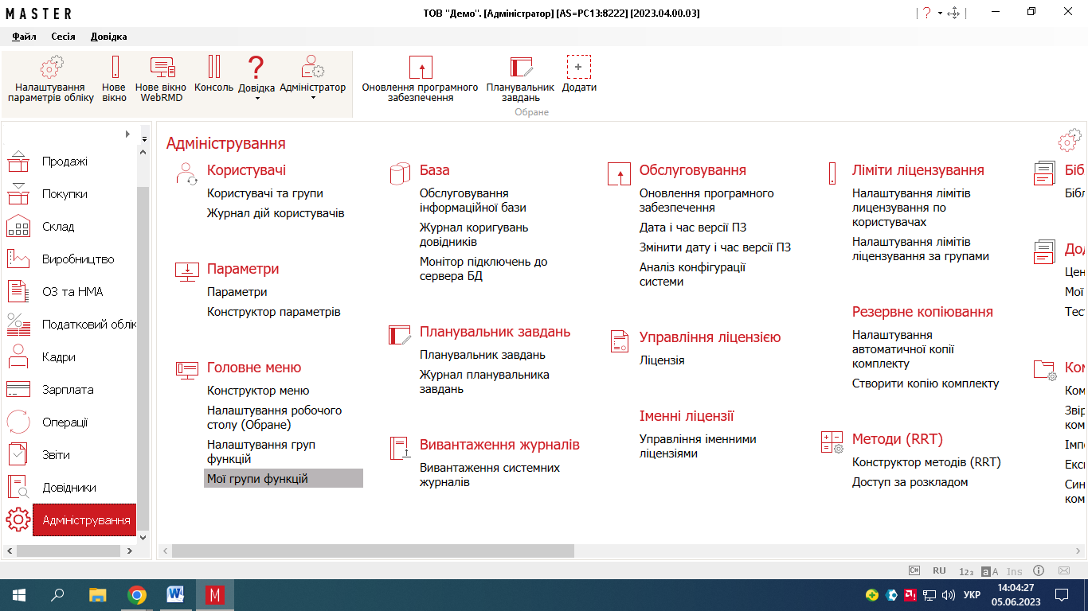

Рис.13. «Модуль адміністрування»

Основні функції модуля адміністрування можуть включати:

Налаштування системи: Ви можете налаштувати різні параметри та права доступу, визначити користувачів та їх ролі, налаштувати розрахункові рахунки та довідники, встановити фінансові роки і т.д.

Управління користувачами: Ви можете створювати та керувати обліковими записами користувачів, надавати їм права доступу до різних функцій системи, контролювати їхню активність та обмеження.

Моніторинг та аналіз системи.

Резервне копіювання та відновлення: модуль адміністрування може містити функціонал для резервного копіювання даних системи та можливості відновлення у разі втрати або пошкодження даних.

Модуль адміністрування зазвичай надає можливість налаштовувати регулярність резервного копіювання та вибір типу даних, які підлягають резервному копіюванню. Це можуть бути

бази даних, конфігураційні файли, користувацькі файли тощо. Резервні копії зазвичай зберігаються на окремому пристрої або в окремому резервному сховищі, щоб забезпечити їх доступність у разі потреби.

**2.Початок роботи у MASTER Бухгалтерія**

Під час першого ознайомлення з системою «MASTER Бухгалтерія» я розібрався з робочим інтерфейсом, і тепер я готовий до перших дій.

Початок роботи  
2.1. Додавання нового контрагента

1.Для початку переходимо у Довідник організацій

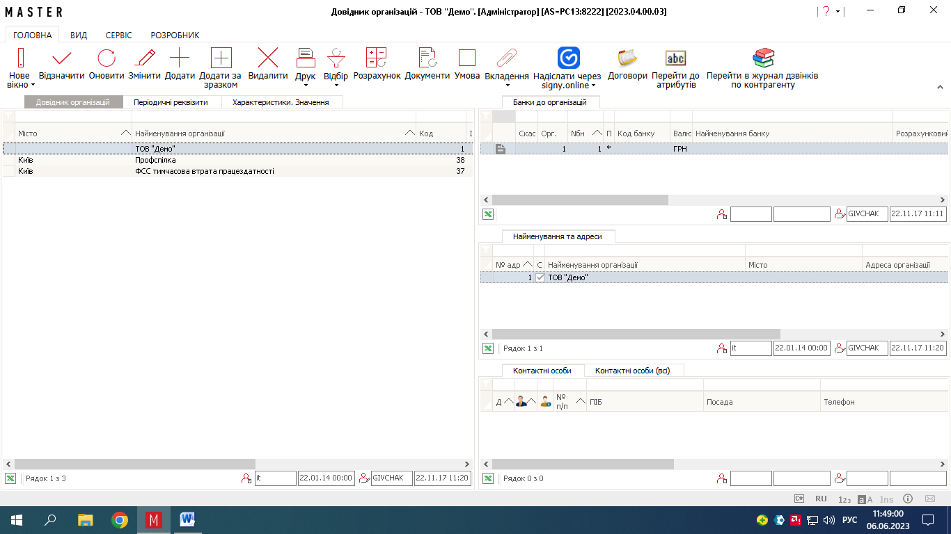

Рис.2.1 «Довідник організацій»

2.Натискаємо на пункт Контрагенти, вносимо необхідні дані і зберігаємо нового контрагента. Вказуючи місто, потрібне місто можна вказати через Додати

* **Найменування скорочене;**
* **Найменування повне;**
* **Повне найменування;**
* **Період дії**
* **Ознака юридичної/фізичної особи**
* **Код ЄДРПУ;**
* **Код ІПН**
* **Місто**
* **Адреса**

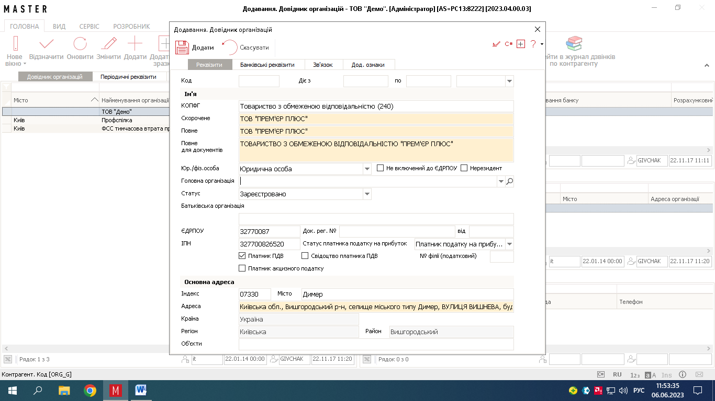

Рис.2.2 «Довідник організацій»

**2.2.Об’єкти функціонування**

1.У розділі План рахунків модуля Довідники знаходимо Об’єкти функціонування, у вкладці об’єкти обліку і натискаємо додати.

Основна функція бухгалтерського обліку включає низку компонентів і процесів, що використовуються для ефективного управління бухгалтерськими даними та фінансовими операціями компанії. Основними операційними об'єктами є наступні:

1) Журнали та реєстри: це первинні документи, що використовуються для реєстрації бухгалтерських операцій. Прикладами є щоденники, журнали реєстрації вхідних і вихідних документів, головні книги та інші облікові регістри.

2) Головна книга: це центральний реєстр, що містить записи про всі фінансові операції компанії.

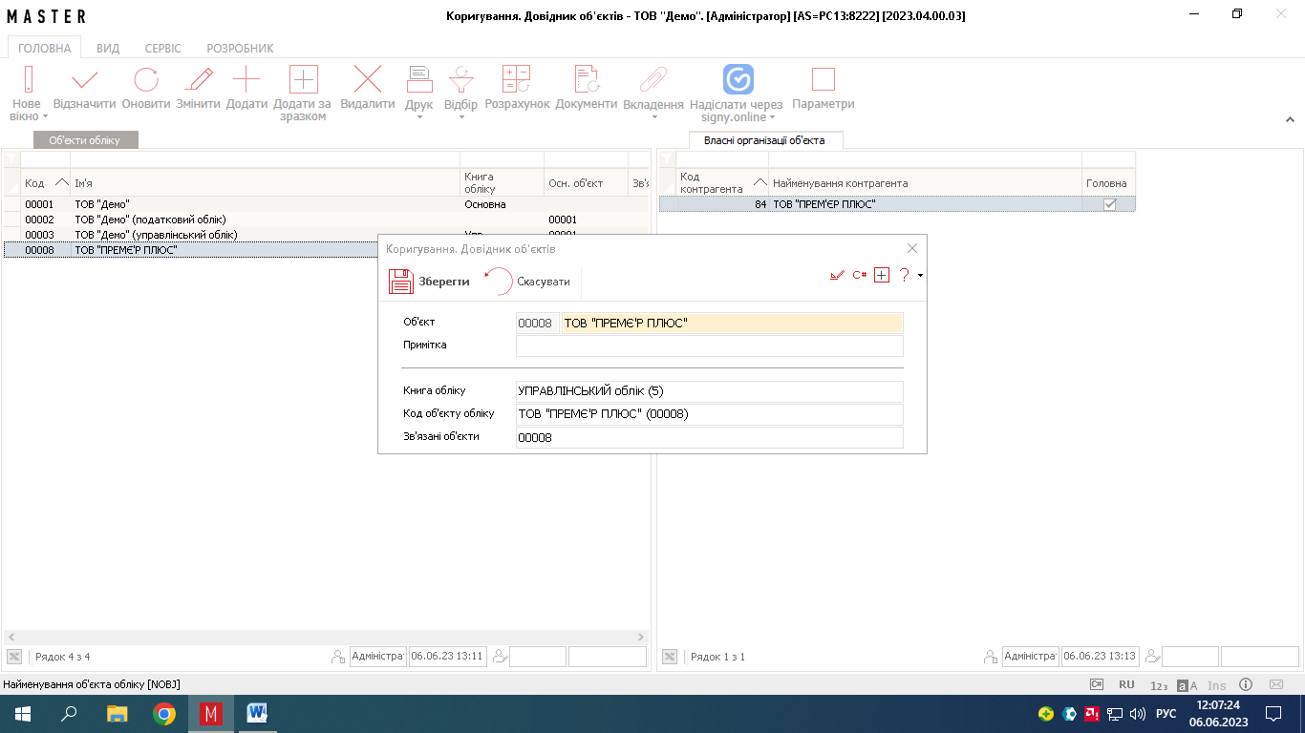

Рис.2.3 «Коригування. Довідник об’єктів»

3) Рахунки використовуються для класифікації бухгалтерських операцій за типами. Наприклад, рахунки активів, рахунки зобов'язань, рахунки доходів, рахунки витрат і рахунки капіталу. Рахунки допомагають відстежувати рух коштів і генерувати звіти за категоріями.

4) Баланс - це зведений звіт, що відображає фінансовий стан підприємства на певний момент часу. Він показує активи, зобов'язання та власний капітал компанії і допомагає оцінити її фінансовий стан.

5) Фінансова звітність Фінансова звітність: фінансова звітність - це документи, які розкривають фінансову діяльність суб'єкта господарювання.

2.Заповнюємо форму, і додайте його у Власні організації об’єкта.

Заповнити потрібно такі компоненти:

* **Код об’єкта;**
* **Найменування об’єкта;**
* **Тип об’єкту обліку;**
* **Код об’єкту обліку;**

3. Вказуємо параметр Організація де вибираємо Головна організація.

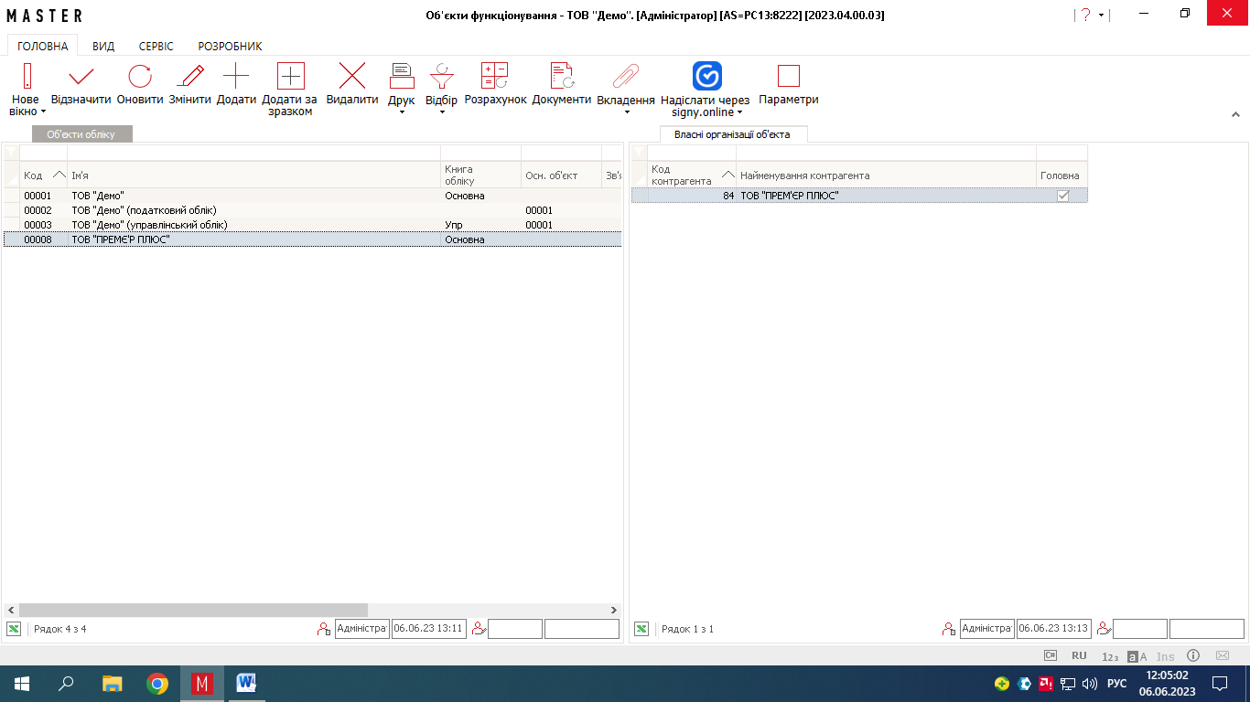

Рис.2.4 «Об’єкти функціонування»

**2.3. Зміна об’єкта функціонування**

1.Через пункт Адміністратор у меню інструментів виконуємо Зміну об’єкта для нашого товариства. Якщо вказана ознака Запам’ятати вибір, то при завантаженні даного комплекту програмного продукту MASTER під вашим обліковим записом в якості об’єкта функціонування буде автоматично завантажуватися вибраний об’єкт.

Зміна сфери діяльності в головній бухгалтерії відбувається тоді, коли облікова одиниця або організація вирішує змінити основний вид діяльності або розширити сферу своїх послуг. Цей процес складається з кількох етапів, які вимагають внесення певних змін до рахунків.

Одним із перших кроків у зміні сфери діяльності є перегляд та оновлення облікової політики компанії. Це включає аспекти, пов'язані зі зміною діяльності, такі як визначення нових рахунків, відображення нових типів операцій та встановлення нових правил внутрішнього контролю.

Крім того, в процесі зміни сфери діяльності важливо оновити робочий план рахунків і схему бухгалтерського обліку головної бухгалтерії. Система бухгалтерського обліку повинна бути переглянута та адаптована до нових потреб підприємства

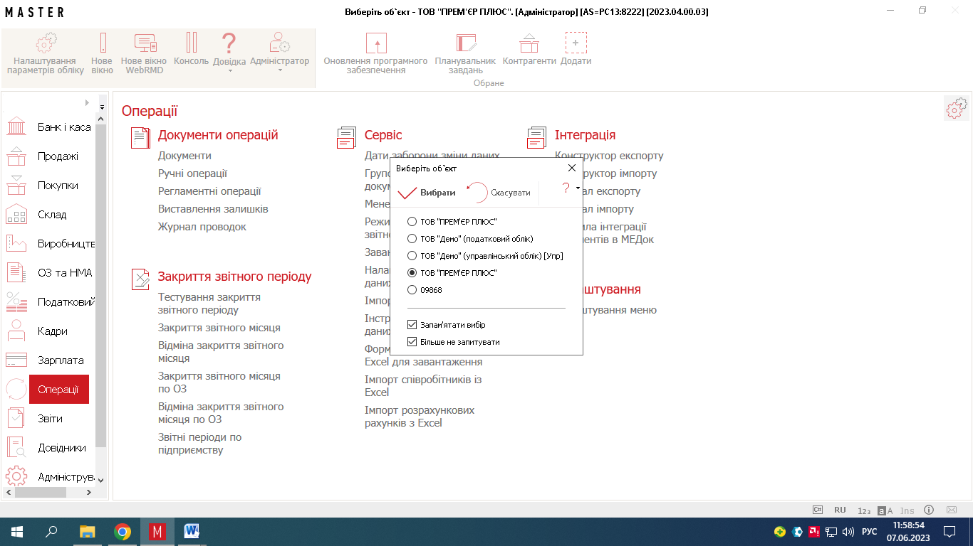

Рис.2.5 «Зміна об’єкту»

**2.4. Створення підрозділів та їх підпорядкування**  
**(структурна входимість)**

1.Переходимо в меню Довідник підрозділів у вкладку Усі підрозділи, де додаємо новий підрозділ заповнивши форму такими показниками:

• **Об’єкт**

• **Період дій підрозділу;**

• **Введення документів**

• **Тип підрозділу тощо.**

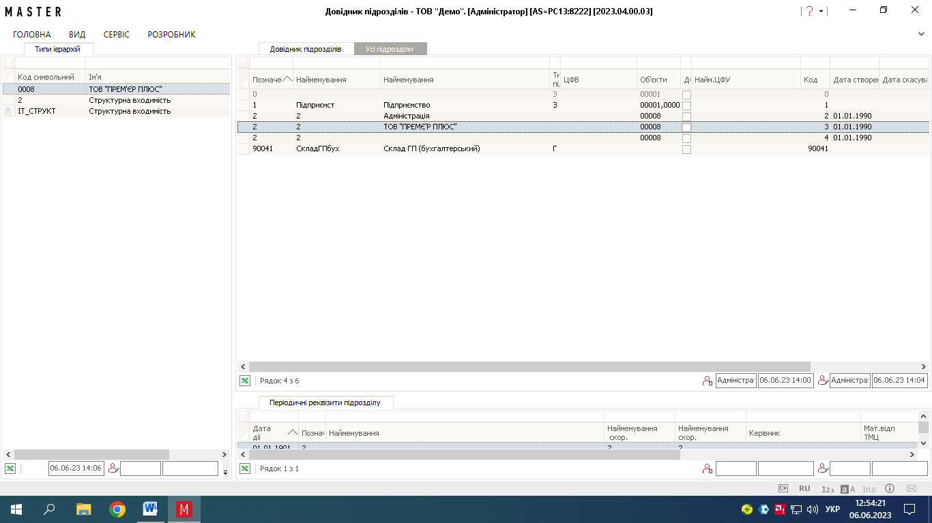

Рис.2.6 «Довідник підрозділів»

**2.5. Додавання інформації про власний рахунок організації**

1.Переходимо у Довідник організацій, виділяємо нашого контрагента і натискаємо Змінити1

2.У формі вказати відповідну інформацію :

* Розрахунковий рахунок;
* Ознака одно-валютного рахунку;
* Тип валюти;
* IBAN;
* Ознака використання IBAN.

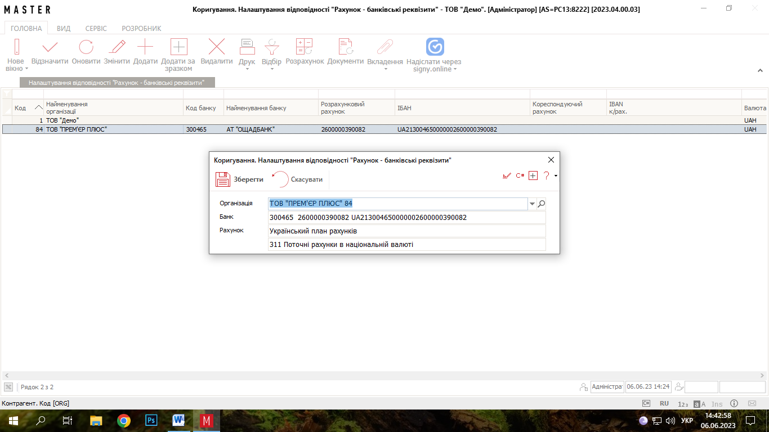

Рис.2.7 «Коригування «Рахунок-Банківські реквізити»

**2.6. Налаштування розрахункового рахунку до плану рахунків**

1.Переходимо у довідник План рахунків, де знаходимо 31 рахунок.

2.Розгорніть даний рахунок, натиснувши на стрілочку зліва.

3.Далі натискаємо на кнопку Документи і обираємо пункт Налаштування відповідності «Рахунок – банківські реквізити, і вказуємо відповідні параметри, після цього натискаємо Додати

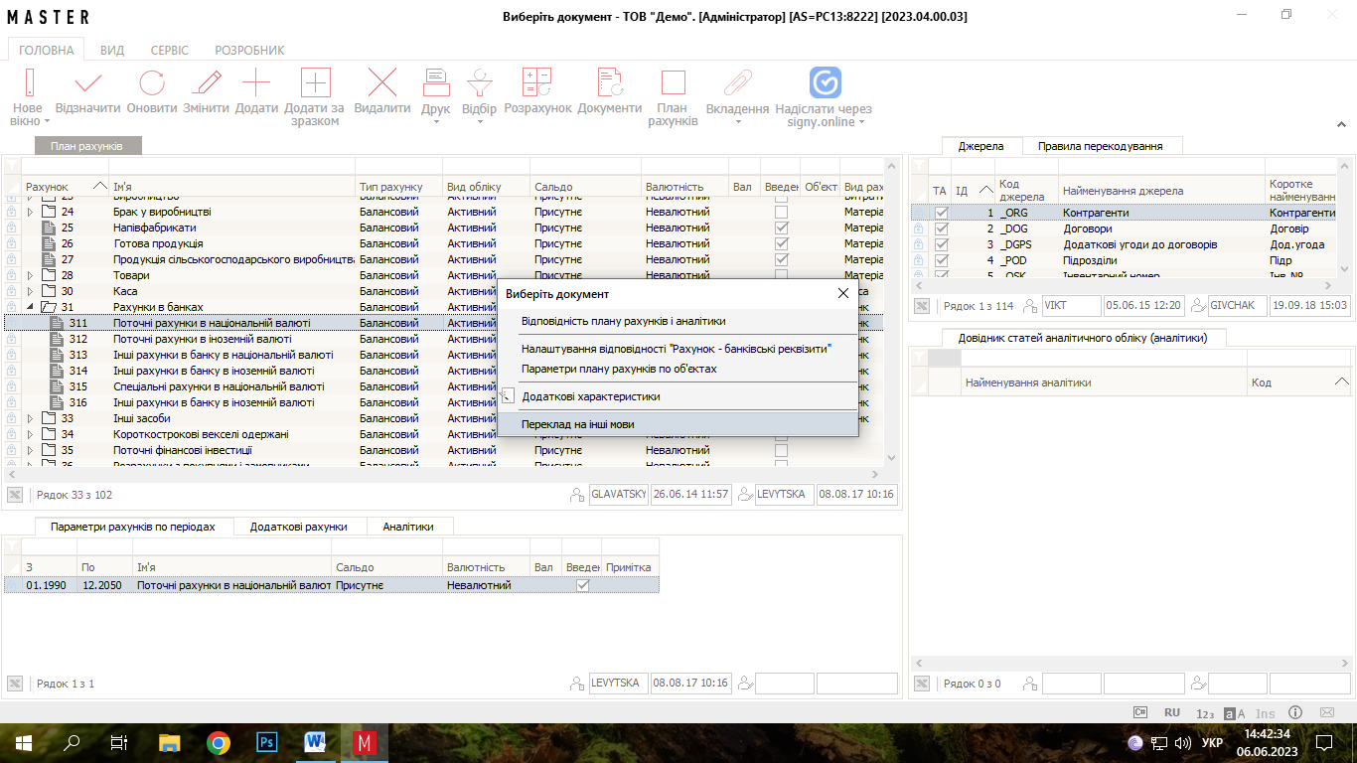

Рис.2.8 «Вибір документа»

**2.7. Завантаження працівників з шаблону**

1.Переходимо у модуль Операції, щоб скористуватися пунктом Імпорт співробітників з Excel, при цьому вказавши відповідний файл Excel.

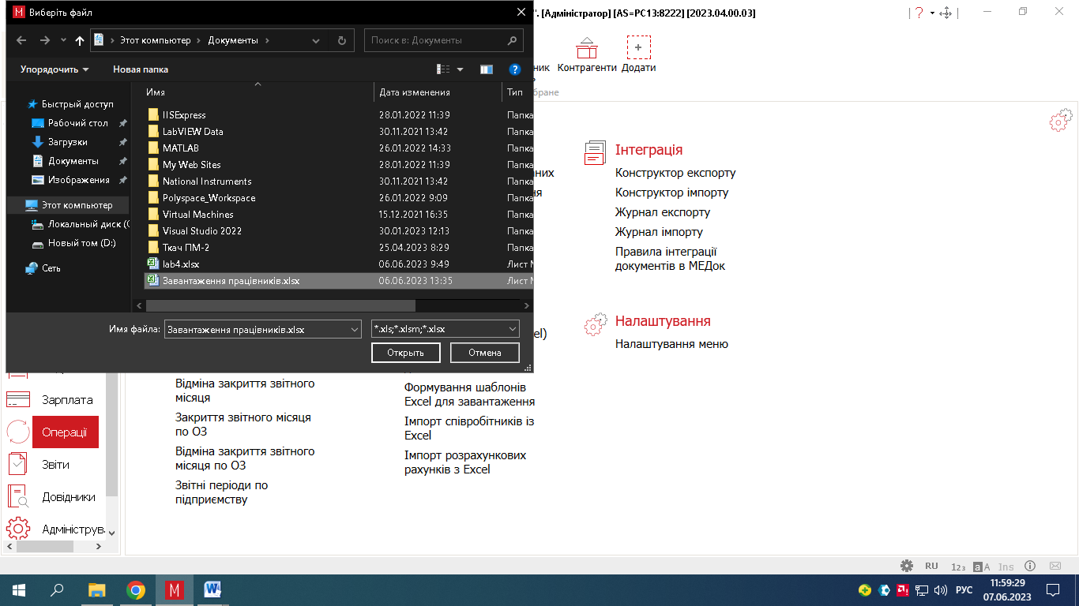  
Рис.2.9 «Вибір Exсel файлу»

2.Після цього переходимо у модуль Кадри, де потрібно налаштувати умови відбору працівників вказавши Об’єкти і Період

3.Для цього потрібно натиснути кнопку **Умови**. Якщо дана кнопка відсутня на панелі інструментів, то потрібно натиснути на три крапки, які знаходяться у верхньому правому куті вкладки та у випадаючому меню вибрати пункт меню **Умова**.

4.Переконайтеся, що особові картки заповнені.

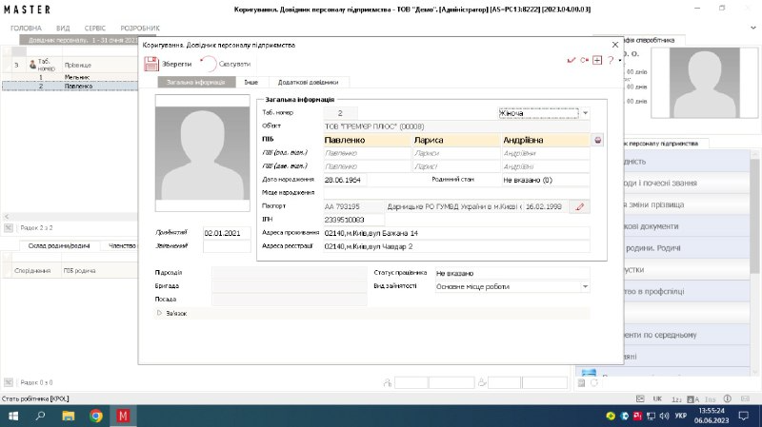

Рис.2.10 «Коригування»

**2.8.Налаштування параметрів обліку та підрозділів**

1.Перходимо в Налаштування параметрів обліку

Якщо ж такої іконки немає, то тоді слід натиснути на три крапки, які розташовані у правому верхньому куті робочого столу та з випадаючого меню вибрати пункт меню **Налаштування параметрів обліку**. .

2. Перейдіть у вкладку Посадові особи.

3. Вкажіть табельний номер директора власної організації.

4. Активуйте ознаку **Бухгалтер** і вкажіть табельний номер головного бухгалтера.

5. Вкажіть ПІБ та ІПН особи, яка буде автоматично вноситись при формуванні податкових накладних.

6. Збережіть внесені зміни кнопкою **Зберегти**.

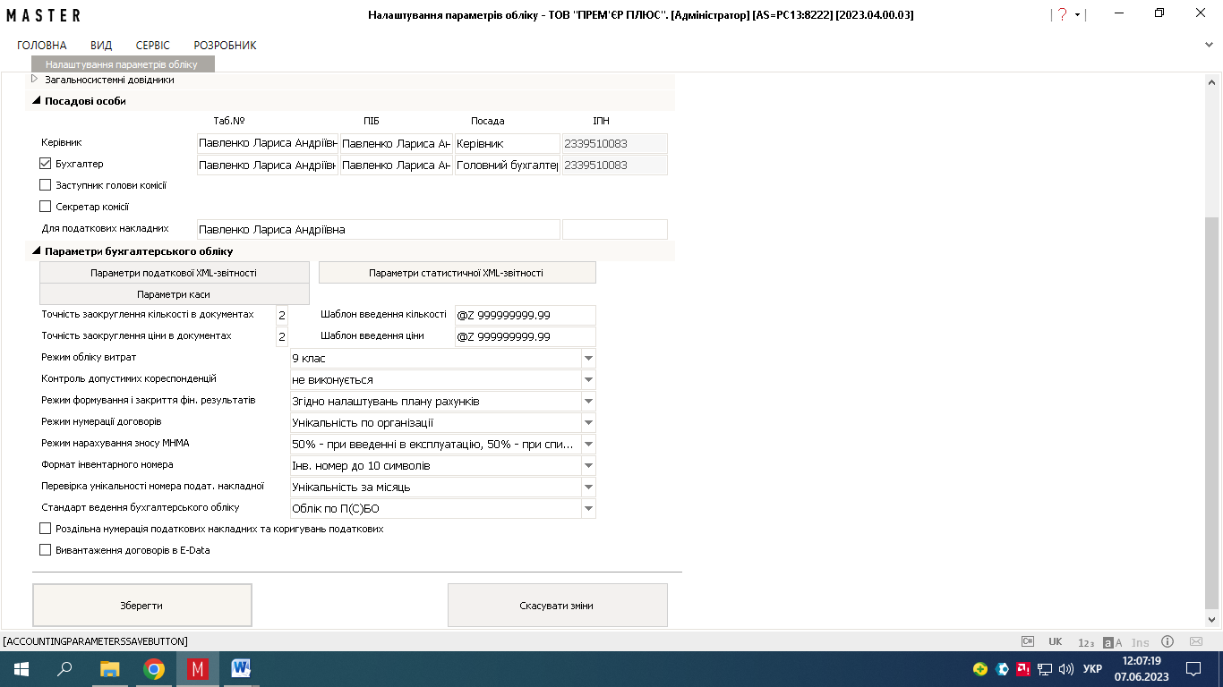

Рис.2.11 «Налаштування параметрів обліку»

**3.Господарські операції. Розрахунки з контрагентами з контрагентами. Покупки.**

**3.1. Формування банківської виписки надходження**

1.Переходимо в меню Виписка банку, там додаємо нову виписку.

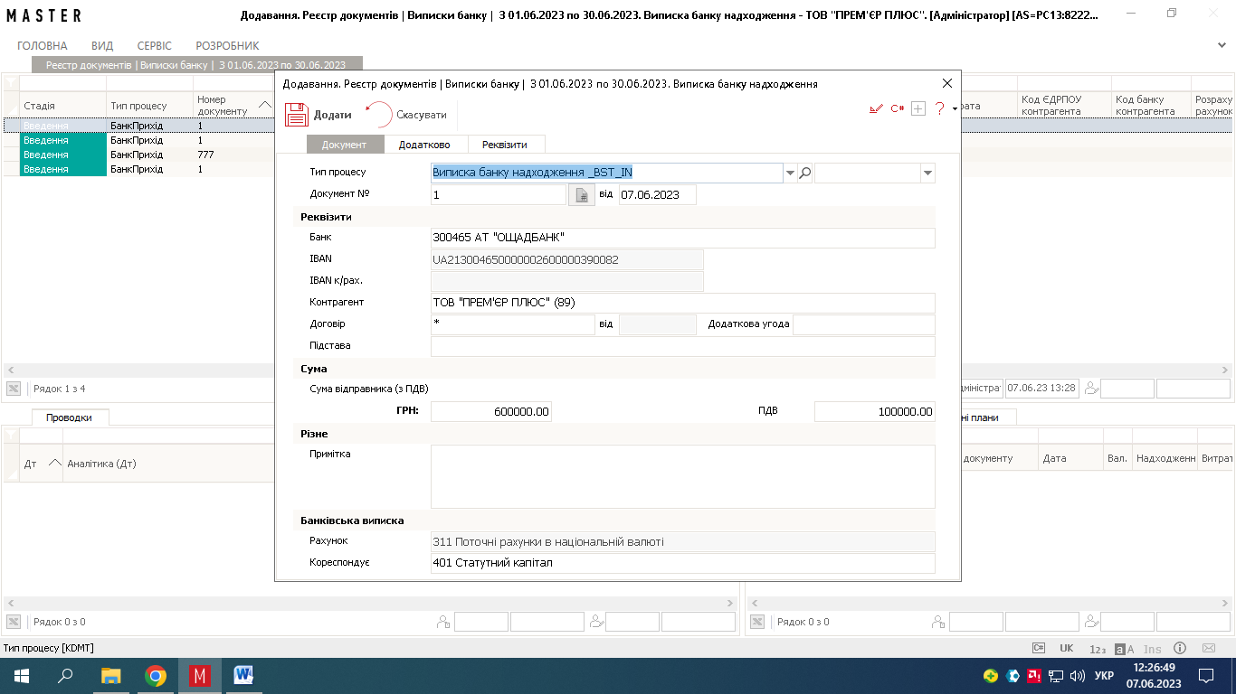

Рис.3.1. «Додавання Реєстр документів»

2.Зберігаємо виписку для подальшого використання.

**3.2. Внесення ТМЦ у класифікатор ресурсів**

1.Преходимр в меню Групи товарів, продукції і послуг

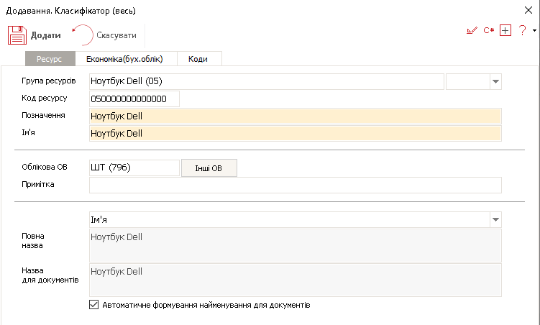

Рис.3.2 «Додавання. Класифікатор(весь)»

2.Натискаємо Додати, щоб додати новий товар, перед цим вибравши потрібну підгрупу.

3.У кожному товарі обов’язково потрібно заповнити пункти Економіка(бух. облік) і Коди

4.Потрібно вказувати:

• **План рахунків**;

• **Рахунок збереження;**

•**Аналітика по підрозділам та кваліфікаційним групам.**  
При потребі вказується рахунок доходів.

Також потрібно вказувати:

• **Код ресурсу**

• **Облікова ОВ**

• **Автоматичне формування найменування для документів**.

• **Вигляд, у якому відображається найменування ресурсу в документах**

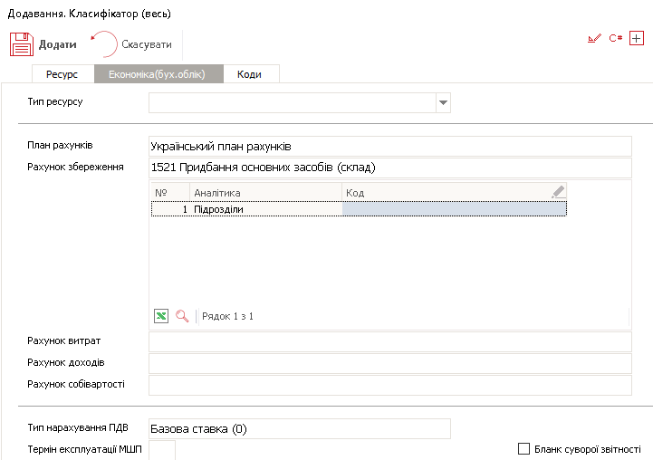

Рис.3.3 «Додавання. Класифікатор (весь)»

**3.3. Внесення послуги отриманої у класифікатор ресурсів**

1.Переходимо у розділ Групи товарів, продукції і послуг, де натискаємо додати.

2.Вказуємо всі необхідні дані:

* **Код ресурсу**
* **Вигляд, у якому відображається найменування ресурсу в документах**
* **Облікова ОВ**
* **Автоматичне формування найменування для документів**

У вкладці Економіка вкажіть наступне:

* **План рахунків**
* **Рахунок витрат**
* **Аналітика по підрозділам та статтям доходів/витрат**

3.Збережіть необхідні дані

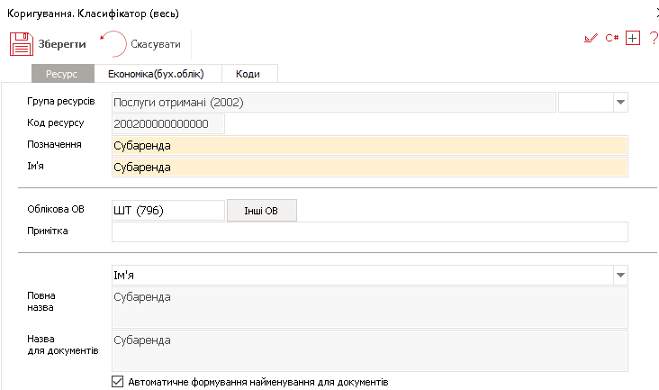

Рис.3.4. «Коригування. Класифікатор (весь)»

**3.4. Формування рахунку постачальнику послуг**

1.Скористаємось пунктом меню **Рахунки на оплату постачальникам**

2. Перейдемо у Реєстр документів і натиснемо кнопку Додати.

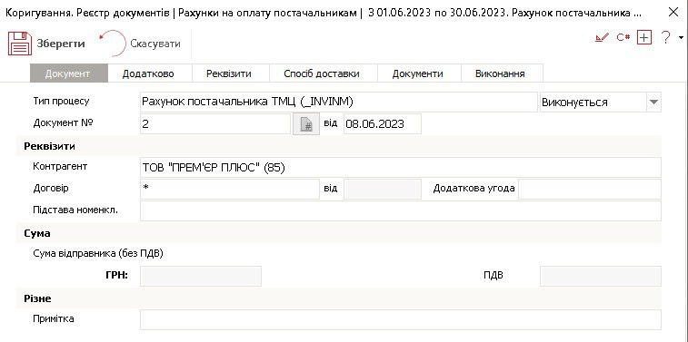

Рис.3.5. «Коригування. Реєстр документів»

4.Перейдемо у вкладку Довідник організацій і натиснемо кнопку додати.

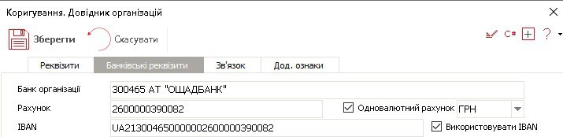

Рис.3.6. «Коригування. Довідник організацій»

5.Заповнинвши всі необхідні дані і реквізити зберігаємо форму.

6.Після збереження у вкладці Довідник організацій буде новий контрагент.

7.Переходимо у вкладку Договори і натискаємо додати після чого заповнюємо форму.

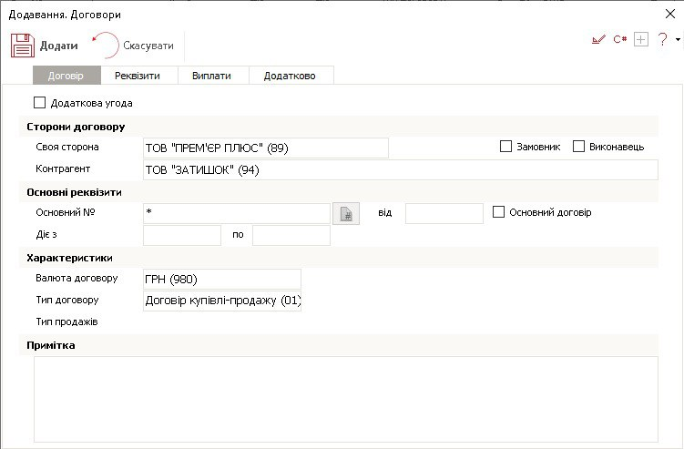

Рис.3.7. «Додавання. Договори»

8.Після заповнення договору заповнюємо вкладку Реквізити і можливо деякі Документи.

9.Збережіть внесені дані. В екранній формі вкажіть договір з контрагентом.

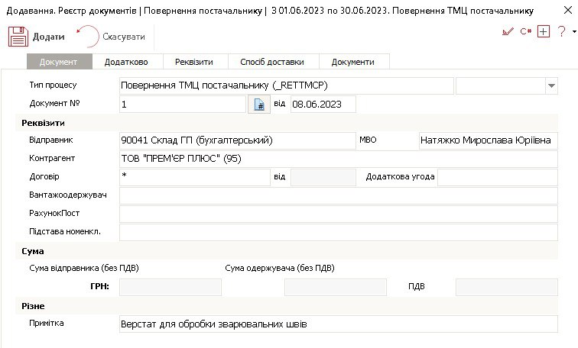

Рис.3.8. «Додавання. Реєстр документів»

10.Перейдіть у вкладку рядки і натисніть кнопку додати, щоб створити розрахунковий рахунок і збережіть дані.

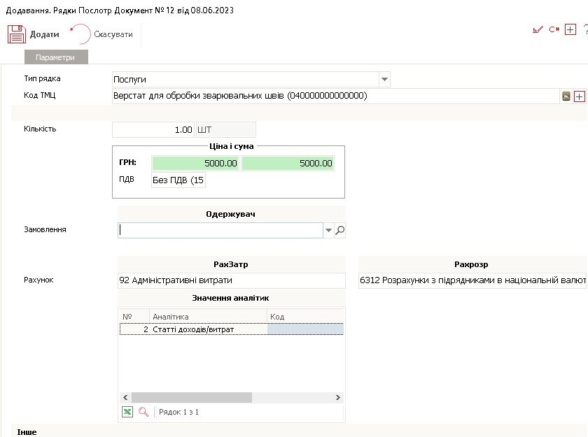

Рис.3.9. «Додавання. Рядки»

**3.5. Формування рахунку постачальника ТМЦ**

1.Скористаємось пунктом меню **Рахунки на оплату постачальникам**

2.У вкладці Реєстр документів натисніть кнопку Додати

3.Заповніть договір, реквізити, спосіб доставки і документи.

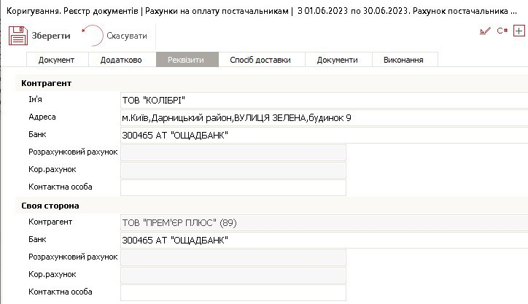

Рис 3.10. «Коригування. Реєстр документів»

4.Зберігаємо цю форму, далі у вкладці Рядки створюємо новий рядок.

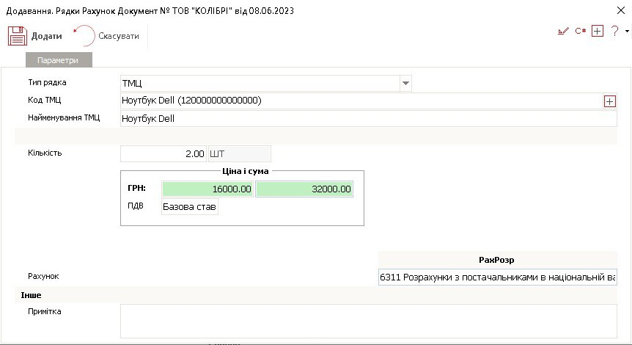

Рис.3.11. «Додавання. Рядки»

5.Збережіть цю форму кнопкою Додати. Після збереження внесених даних сформований рахунок з’явиться у реєстрі документів, у вкладці Рядки з’явиться рядок документа.

**3.6. Формування банківської виписки витрата на підставі рахунку**

Формування банківської виписки зазвичай включає наступні кроки:

* Збір необхідної інформації: Вам потрібно мати доступ до рахунку, за яким ви хочете сформувати виписку. Зазвичай це означає звернення до банківського сервісу або використання онлайн-банкінгу.
* Вибір періоду: Визначте період, за який ви бажаєте отримати виписку. Це може бути конкретна дата або проміжок часу.
* Створення запиту: За допомогою банківського сервісу або програмного забезпечення ви зазвичай створюєте запит на отримання виписки. У запиті зазвичай зазначаються рахунок, період і формат, в якому ви хочете отримати виписку (наприклад, електронний файл або друковану копію).
* Отримання виписки: Після обробки вашого запиту банк зазвичай надсилає вам банківську виписку. Якщо ви використовуєте онлайн-банкінг, ви можете завантажити файл виписки або переглянути його у веб-інтерфейсі.
* Аналіз виписки: Після отримання виписки вам слід уважно проаналізувати її. Перевірте, чи всі операції відображені коректно і чи відповідають вони вашим записам і документам. Якщо ви помічаєте будь-які помилки або розбіжності, зверніться до банку для виправлення.

1.Перейдіть у реєстр документів, в якому знаходяться рахунки на оплату постачальникам.. Перейдіть у розділ Документи

2.В реєстрі документів оберіть рахунок, на підставі якого буде формуватися виписка банку.

3.Натисніть кнопку **На підставі**

4.З випадаючого меню виберіть пункт меню **Виписка банку витрата**.

5.Перевірте правильність значень параметрів у вкладці **Документ** в екранній формі, яка автоматично з’явилась

6.Збережіть внесені зміни кнопкою **Додати**.  
Виписка банку витрата сформовано.

7.Сформуйте бухгалтерські проводки.

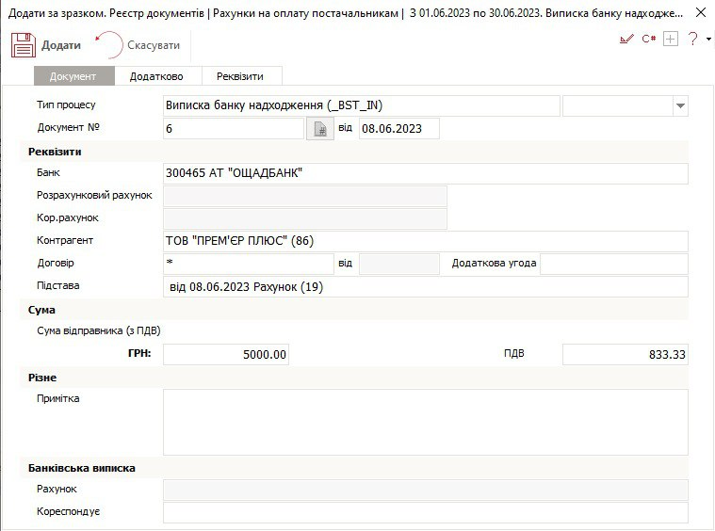

Рис.3.12. «Додати за зразком. Реєстр документів»

**3.7. Надходження ТМЦ від постачальника**

1.Увійдіть у реєстр документів з переліком рахунків на оплату постачальникам. Для цього скористуйтеся пунктом меню **Рахунки на оплату постачальникам**, який розташований у розділі **Документи** модуля **Покупки**

2. Перейдіть у вкладку **Реєстр документів** та натисніть кнопку *Додати*

3. Натисніть кнопку **На підставі**

4.З випадаючого меню виберіть пункт меню Надходження ТМЦ та капітальних інвестицій від постачальника.

5.В екранній формі вкажіть наступні параметри:

* Номер документа;
* Дата документа;
* Склад, на який будуть оприбутковані ТМЦ;

6.Перевірте значення інших параметрів, які прописуються автоматично згідно вказаних у документі Рахунок постачальника ТМЦ.

7.Збережіть внесені зміни за допомогою кнопки Додати.

8. Збережіть внесені зміни кнопкою Додати.

9. Перейдіть у вкладку Рядки та за допомогою кнопки Змінити

10. Скористайтеся кнопкою Провести

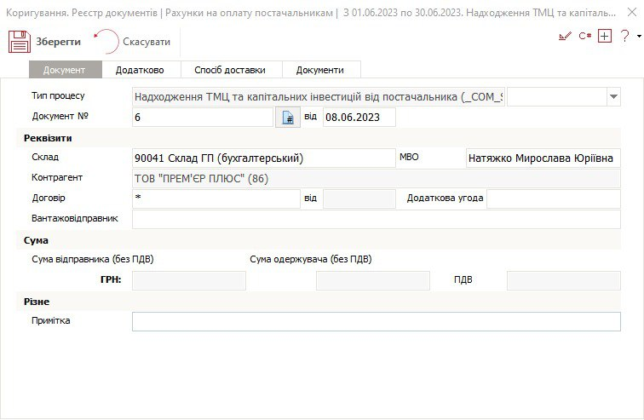

Рис.3.13. «Коригування. Реєстр документів»

**3.8. Повернення постачальнику ТМЦ**

1. Перейдіть у реєстр документів, який містить документи повернення.  
Для цього скористайтеся пунктом меню **Повернення постачальникам**, який  
розташований у розділі **Документи** модуля **Покупки**

2. Перейдіть у вкладку **Реєстр документів** та натисніть кнопку **Додати**

3.В екранній формі у вкладці **Документ** вкажіть наступні параметри:

* **Номер документа;**
* **Дата документа;**
* **Відправник – підрозділ, з якого виконується повернення ТМЦ;**
* **Матеріально-відповідальна особа підрозділу-відправника;**
* **Контрагент,**
* **Договір.**

4. Перейдіть у вкладку **Реквізити** та перевірте банківські реквізити власної організації та контрагента.

5. Збережіть внесені дані за допомогою кнопки **Додати**.

6. Додайте рядки документа.

7.В екранній формі додавання рядків вкажіть наступні параметри:

* **Тип рядка;**
* **Код ТМЦ –** вибирається з довідника**;**
* **Кількість;**
* **Ціна відправника;**
* **Ціна одержувача;**
* **Рахунки;**
* **Примітка.**

8.Збережіть внесені дані за допомогою кнопки **Додати**.

9. За допомогою кнопки **Провести**

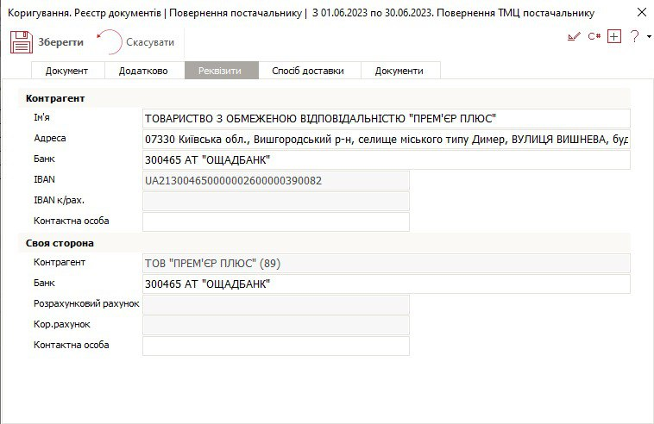

Рис.3.14. «Коригування. Реєстр документів»

**3.9. Формування акту отриманих послуг на підставі рахунку**

1. Перейдіть у реєстр документів, в якому містяться рахунки на оплату постачальникам.

2. Перейдіть у вкладку **Реєстр документів** та виберіть рахунок на послуги отримані, на підставі якого буде формуватися акт наданих послуг.

3 . Натисніть кнопку **На підставі**

4. В екранній формі вкажіть наступні параметри:

* **Номер документа**
* **Дата документа**
* **Одержувач**

**5.** Збережіть внесені дані за допомогою кнопки **Додати.**

**6.** Перейдіть у вкладку **Рядки**, активуйте щойно створений рядок документа. За допомогою кнопки Змінити

7. Збережіть внесені дані за допомогою кнопки **Додати.**

8.За допомогою кнопки Провести сформуйте бухгалтерські проводки.



Рис.3.15. «Додавання. Рядки»

**3.10. Формування рахунку покупцеві**

1. Перейдіть у реєстр документів, в якому містяться рахунки на оплату покупцям.

2. Перейдіть у вкладку **Реєстр документів** та натисніть кнопку **Додати**

3. В екранній формі вкажіть необхідні параметри

4. Перейдіть у вкладку **Реквізити** і перевірте правильність банківських реквізитів  
власної організації та контрагента.

5. Збережіть внесені дані кнопкою **Додати.**

6. Додайте рядки документа. Для цього перейдіть у вкладку **Рядки** та натисніть кнопку **Додати**

7. В екранній формі вкажіть необхідні параметри.

8. Збережіть внесені дані за допомогою кнопки **Додати**. Рахунок на оплату покупцям сформовано.

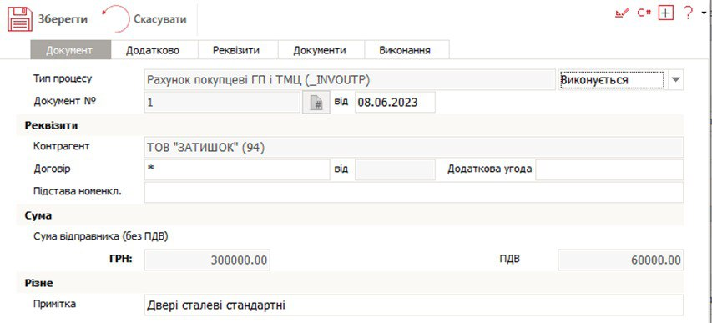

Рис.3.16. «Додати. Реєстр документів»

**3.11. Формування банківської виписки на підставі рахунку**

1. Перейдіть у реєстр документів, в якому містяться рахунки на оплату покупцям.

2. В реєстрі документів оберіть потрібний рахунок, на підставі якого буде формуватися банківська виписка.

3. Натисніть на кнопку **На підставі** та з випадаючого  
меню виберіть пункт меню **Виписка банку надходження**.

4. В екранній формі вкажіть номер документа та дату документа.

5. У вкладці **Реквізити** перевірте банківські реквізити контрагента та власної організації.

6. Збережіть внесені зміни за допомогою кнопки **Додати.**

7. За допомогою кнопки **Провести** сформуйте бухгалтерські проводки.

8. Перейдіть у реєстр документів, який містить виписки банку та перегляньте створену виписку.

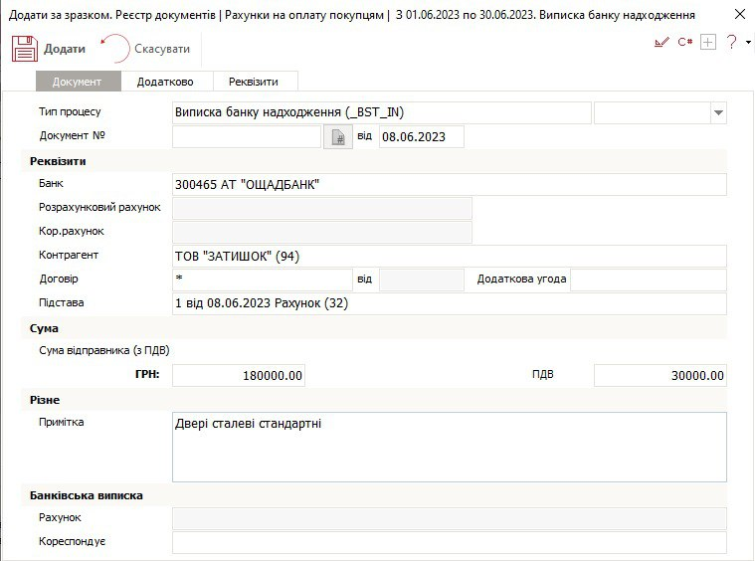

Рис.3.17. «Додати. Реєстр документів. Рахунки на оплату покупцям»

4.Функціонал Приват 24 для бізнесу. Демоверсія

У цьому звіті ми розглянемо особливості Приват 24, призначені для бізнес-користувачів. Зупинимося на демонстраційній версії, яка дає можливість ознайомитися з основними функціями та перевагами цього інтернет-банку.

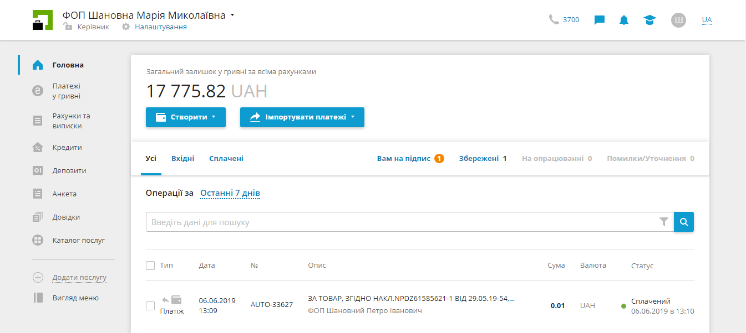

Рис.4.1. «Головна сторінка Демоверсія Приват 24 для бізнесу»

Огляд функціоналу Приват 24 для бізнесу:

Електронні платежі:

* Здійснення платежів в межах України та за кордоном шляхом переказу коштів на рахунки інших банків.
* Можливість автоматичної оплати комунальних та інших послуг за допомогою регулярних платежів.
* Оплата податків та зборів через систему "Інтернет-еквайринг".

Управління рахунками:

* Перегляд стану поточних, депозитних, кредитних та інших рахунків.
* Заморожування та розморожування рахунків.
* Переказ коштів між власними рахунками.

Фінансовий моніторинг:

* Отримання статистичних даних про рух коштів на рахунках.
* Генерація звітів та витягів по рахунках.
* Керування фінансовими обмеженнями.

Управління платіжними картками:

* Замовлення та блокування карток.
* Налаштування лімітів та обмежень.
* Перегляд операцій та історії використання карток.

Електронна звітність:

* Заповнення та подання звітності до державних органів.
* Отримання електронних копій документів.

Переваги функціоналу Приват 24 для бізнесу:

* Зручність і доступність: Функціонал Приват 24 для бізнесу надає зручний та доступний спосіб керування фінансами підприємства. Завдяки інтуїтивно зрозумілому інтерфейсу та простоті використання, користувачі можуть легко здійснювати різноманітні операції без необхідності відвідування банку або проведення складних процедур.
* Ефективне управління фінансами: Функціонал Приват 24 дозволяє бізнес-користувачам ефективно управляти своїми фінансами. Завдяки можливості перегляду стану рахунків в режимі реального часу, моніторингу та аналізу фінансової активності, підприємство може приймати обґрунтовані рішення щодо управління коштами та планування фінансових операцій.
* Безпека та конфіденційність: Приват 24 для бізнесу забезпечує високий рівень безпеки та конфіденційності. Застосовуються сучасні технології шифрування та аутентифікації, що гарантує захист фінансових даних підприємства. Крім того, доступ до функціоналу може бути обмежений та настроюваний відповідно до потреб користувача.
* Широкі можливості: Приват 24 для бізнесу надає широкі можливості для оптимізації фінансових процесів. Від автоматичних платежів та електронної звітності до керування картками та фінансовим моніторингом, цей інтернет-банкінг пропонує різноманітні інструменти.
* Зручне планування та керування рухом коштів: Функціонал Приват 24 для бізнесу дозволяє зручно планувати та керувати рухом коштів підприємства. Користувачі можуть встановлювати автоматичні перекази коштів, налаштовувати регулярні платежі.

5.Електронний кабінет платника. Закрита і відкрита частина

У даному звіті розглянемо електронний кабінет платника, який є інструментом для зручного та ефективного здійснення різноманітних платежів та управління фінансовими аспектами. Зосередимося на двох основних частинах: закритій і відкритій.

**Закрита частина:**

**Авторизація та безпека:**

* Авторизація в електронному кабінеті платника здійснюється за допомогою особистих ідентифікаційних даних, таких як логін і пароль, або через інші методи аутентифікації, наприклад, за допомогою SMS-підтвердження або використання біометричних даних.
* Застосовуються сучасні технології шифрування та захисту персональних даних, що гарантує високий рівень безпеки при використанні електронного кабінету платника.

**Персональна інформація:**

* В закритій частині електронного кабінету платника користувач може переглядати та змінювати свою особисту інформацію, таку як контактні дані, адреса, номери телефонів тощо.
* Користувач має можливість завантажити необхідні документи, такі як скановані копії паспорта або ідентифікаційного коду, для додаткової ідентифікації та підтвердження своєї особи.

**Історія платежів:**

Закрита частина електронного кабінету платника надає можливість переглядати деталі та історію всіх здійснених платежів. Це включає інформацію про отримувача, суму, дату та час плат ежу, а також статус платежу (оплачено, очікується оплата, скасовано тощо). Користувач може зручно фільтрувати та сортувати історію платежів для швидкого доступу до необхідної інформації.

**Відкрита частина:**

**Платежі та рахунки:**

Відкрита частина електронного кабінету надає можливість переглядати та керувати рахунками, які прив'язані до облікового запису платника. Це дозволяє користувачу зручно контролювати стан своїх фінансів та здійснювати операції з різними рахунками.

**Налаштування та повідомлення:**

* В електронному кабінеті платника користувач може налаштувати різні параметри, такі як мова інтерфейсу, нагадування про платежі, підписку на сповіщення про зміни у рахунках тощо. Це дозволяє користувачу персоналізувати свій досвід використання електронного кабінету.
* Крім того, система електронного кабінету може надсилати повідомлення та сповіщення користувачу щодо важливих подій, наприклад, поповнення рахунку, зміни у платежах або надходження нової інформації.

**6**.**Рефлексія про екскурсію до Банку Львів та Центру Надання Адміністративних Послуг у м. Рівному**

Як студенту групи Ф-2 мені доручили написати рефлексію про екскурсію до Банку Львів та Центру Надання Адміністративних Послуг у м. Рівному.

Під час екскурсії до Банку Львів ми отримали можливість побачити, як працює банк зсередини. Відвідавши філію банку в Рівному, ми побачили процеси обслуговування клієнтів, здійснення банківських операцій та роботу з фінансовою інформацією. Це було особливо цікаво для нас, оскільки ми вивчаємо фінанси і хотіли побачити, як теоретичні знання застосовуються на практиці. Ми отримали відповіді на свої запитання, дізналися про різні фінансові послуги, які надає банк, і ознайомилися з професійною діяльністю працівників банку.

Екскурсія до Банку Львів та Центру надання адміністративних послуг в місті Рівне була дуже корисним та цікавим досвідом для нашої групи Фінанси. Під час цієї екскурсії ми мали можливість прямо спостерігати та вивчати реальну роботу фінансових установ та органів, а також познайомитися зі специфікою їх діяльності.

У Банку Львів ми були зустрінуті привітними співробітниками, які провели нам екскурсію по філії банку. Вони розповіли про основні послуги, які надає банк, такі як відкриття рахунків, кредитування, платіжні операції та інші. Ми були ознайомлені з процесами безпеки, які застосовуються в банку, такими як двофакторна аутентифікація та захист конфіденційної інформації клієнтів. Було цікаво побачити роботу банкоматів, відділу обслуговування клієнтів та інших важливих аспектів роботи банку.

Як студенти, ми мали можливість побачити весь процес роботи Центру надання адміністративних послуг, починаючи з реєстрації громадян та надання їм відповідної інформації. Ми бачили, як співробітники центру допомагали людям заповнювати необхідні документи та виконували процедури перевірки та обробки цих документів. Це було особливо цікаво, оскільки ми мали змогу побачити, як організована робота з великою кількістю документів та які вимоги ставляться до їхньої правильності та повноти.

Центр надання адміністративних послуг є важливим установою, яка забезпечує громадянам доступ до різноманітних адміністративних процедур та документів. Його головна мета полягає в спрощенні та упорядкуванні процесу отримання різних послуг, зменшенні бюрократичних перепон та полегшенні взаємодії між владою і громадянами.

Центри надання адміністративних послуг можуть містити широкий спектр послуг, таких як оформлення паспортів, видача водійських посвідчень, реєстрація місця проживання, реєстрація бізнесу, отримання дозволів та ліцензій, подання податкової звітності, отримання соціальних послуг і багато іншого. Головна перевага цих центрів полягає в тому, що вони об'єднують різні служби та органи в одному місці, спрощуючи процес звернення громадян та забезпечуючи їм зручний доступ до необхідних послуг.

Одним із ключових принципів центрів надання адміністративних послуг є забезпечення прозорості та ефективності взаємодії з громадянами. Вони створюють комфортні умови для отримання послуг, забезпечуючи зручні графіки роботи, швидке обслуговування та наявність кваліфікованих співробітників, які готові надати допомогу та консультації з питань, пов'язаних з адміністративними процедурами.

Також варто відзначити, що відвідання цих установ надало нам можливість зрозуміти важливість фінансової та адміністративної сфер у житті суспільства. Ми побачили, як ці установи забезпечують надання фінансових та адміністративних послуг громадянам і бізнесу. Розуміння цих процесів допоможе нам у майбутньому, коли ми працюватимемо в галузі фінансів та адміністрації, оскільки ми будемо мати уявлення про те, як ці сфери функціонують на практиці.

Загалом, екскурсія до Банку Львів та Центру надання адміністративних послуг в місті Рівне була надзвичайно пізнавальною та цікавою. Ми отримали багато корисної інформації про фінансову сферу та адміністративні процедури, а також зрозуміли, як ці процеси впливають на життя людей. Ця екскурсія допомогла нам розширити наші знання та навички у нашій професійні

**Висновок**

В ході навчальної практики за підручником для мене було отримано цінний досвід і знання у сфері бухгалтерського обліку.

Підручник надав студенту зрозумілу та систематизовану інформацію щодо процесу ведення бухгалтерського обліку за допомогою програмного продукту MASTER: Бухгалтерія. Він охопив основні аспекти бухгалтерського обліку, включаючи ведення журналів, складання звітів, розрахунок податків та інші фінансові операції.

Практика з використання програмного забезпечення MASTER: Бухгалтерія дозволила студенту поглибити розуміння процесу бухгалтерського обліку у сучасному інформаційному середовищі. Використання цього програмного продукту сприяло автоматизації багатьох бухгалтерських процесів, що забезпечило більшу точність, швидкість та ефективність у веденні обліку.

Підручник і практичні заняття допомогли мені оволодіти практичними навичками використання програми MASTER: Бухгалтерія і виконання основних завдань бухгалтера. Я набув розуміння процесу складання фінансової звітності, розрахунку податків та контролю за фінансовими операціями.

Завдяки цій навчальній практиці, я отримав цінний досвід, який буде корисний для подальшої кар'єри у сфері бухгалтерського обліку. Я засвоїв не лише теоретичні знання, а й отримав практичні навички, які допоможуть мені ефективно працювати з бухгалтерськими програмами та інструментами.

Практика з використання програмного продукту MASTER: Бухгалтерія дозволила мені побачити, як теоретичні концепції бухгалтерського обліку застосовуються на практиці. Я ознайомився з реальними фінансовими операціями, збиранням та обробкою даних, складанням фінансових звітів та розрахунком податків. Це сприяло моєму зростанню як фахівця та набуттю довіри до своїх здібностей у сфері бухгалтерського обліку.

Крім того, навчання з використанням підручника дозволило мені побачити важливість точності, дисципліни та відповідальності у бухгалтерській роботі. Я розумію, наскільки важливо дотримуватись бухгалтерських стандартів та правил, щоб забезпечити надійну фінансову звітність та відповідність законодавству.

У підсумку, навчальна практика була важливим кроком у професійному розвитку.

Під час ознайомлення з демоверсією Приват24 для бізнесу стало очевидним, що цей банківський інтернет-сервіс пропонує широкий спектр функцій та можливостей для ефективного управління фінансовими потоками в бізнесі.

Приват24 для бізнесу демонструє зручний та інтуїтивно зрозумілий інтерфейс, який дозволяє здійснювати різноманітні операції, такі як перекази коштів, оплата рахунків, контроль балансу та звітність, управління платіжними картками та багато іншого.

Під час ознайомлення з демоверсією стало зрозуміло, що Приват24 для бізнесу використовує передові технології та захищений протокол передачі даних, що гарантує конфіденційність та безпеку фінансових операцій.

Важливим аспектом цієї демоверсії є можливість оцінити функціонал Приват24 для бізнесу та визначити його відповідність специфічним потребам бізнесу. Демоверсія надає змогу переконатися в зручності та ефективності використання цього сервісу перед прийняттям рішення щодо його повноцінного впровадження в організації.

У підсумку, ознайомлення з демоверсією Приват24 для бізнесу підтверджує його потенціал як потужного інструменту для управління фінансами в бізнес-середовищі. Цей сервіс надає зручність, швидкість та безпеку виконання фінансових операцій, що робить його привабливим вибором для підприємств різноманітного походження.

Електронний кабінет платника є інноваційним рішенням, яке дозволяє платникам зручно та ефективно керувати своїми фінансовими обов'язками та взаємодіяти з податковими та іншими адміністративними органами через Інтернет.

Одним із головних переваг електронного кабінету платника є зручність. Він дозволяє платникам виконувати всі необхідні дії онлайн, без необхідності відвідувати офіси адміністративних органів. Це економить час і зусилля платників, оскільки вони можуть здійснювати операції з будь-якого місця і в будь-який зручний для них час.

Крім того, електронний кабінет платника спрощує процес взаємодії з податковими та іншими органами. Всі необхідні документи, форми та звіти можуть бути електронно заповнені і подані безпосередньо через кабінет. Це сприяє уникненню помилок та збереженню документації в електронному вигляді, що полегшує її зберігання та пошук у майбутньому.

Електронний кабінет платника також сприяє підвищенню прозорості та контролю з боку платників. Вони мають можливість переглядати свої фінансові дані, оплати та іншу інформацію в реальному часі. Це дозволяє платникам бути в курсі своєї фінансової ситуації та вчасно реагувати на будь-які зміни, які можуть виникнути. Крім того, платники можуть отримувати сповіщення та нагадування про наближення термінів оплати податків або інших зобов'язань, що допомагає уникнути штрафних санкцій та збільшує рівень виконання фінансових зобов'язань.

Застосування електронного кабінету платника також сприяє ефективнішому використанню ресурсів та зменшенню паперової роботи. Всі документи та звіти можуть бути електронно збережені, що зменшує потребу у фізичному зберіганні та обробці паперової документації. Це сприяє екологічній стійкості та зменшенню негативного впливу на довкілля.

Нарешті, електронний кабінет платника підвищує рівень довіри між платниками та адміністративними органами. Він надає можливість платникам перевіряти та контролювати свої фінансові дані, а також забезпечує захист персональної інформації через використання сучасних технологій шифрування та безпеки даних.

Узагалі, електронний кабінет платника є потужним інструментом, що сприяє спрощенню та автоматизації фінансових процесів, забезпечує зручність та ефективність взаємодії з адміністративними органами та підвищує рівень контролю та довіри. Його впровадження має потенціал покращити фінансову систему та забезпечити більш сприятливі умови для платників та адміністративних органів.

Відвідання Банку Львів та Центру надання адміністративних послуг у місті Рівне було надзвичайно корисним та пізнавальним досвідом для студентів групи Фінанси. Під час екскурсії ми мали можливість прямо спостерігати та вивчати реальну роботу фінансових установ та органів, а також ознайомитися зі специфікою їхньої діяльності.

У Банку Львів ми отримали вичерпну інформацію про основні банківські послуги та процеси безпеки, що застосовуються в банку. Ми були вражені професіоналізмом та привітністю співробітників, які надали нам детальну екскурсію по філії банку.

Екскурсія до Центру надання адміністративних послуг дозволила нам побачити, як організована робота з великою кількістю документів та як забезпечується прозорість та ефективність взаємодії з громадянами. Ми бачили, як співробітники центру надають різні адміністративні послуги та допомагають громадянам виконувати необхідні процедури.

В цілому, ці екскурсії надали студентам групи Фінанси цінний інсайт у роботу банківської та адміністративної сфери. Ми отримали практичні знання та навички, які допоможуть нам у майбутній професійній діяльності. Також, ці екскурсії допомогли нам зрозуміти важливість фінансової та адміністративної сфер у житті суспільства.

Отже, можна зробити висновок , що екскурсії до Банку Львів та Центру надання адміністративних послуг у місті Рівне були не лише корисними з точки зору отримання нових знань і навичок, але й стимулювали нас до подальшого вивчення і розвитку у сфері фінансів та адміністрації.

Ці екскурсії показали нам, що теоретичні знання, які ми отримуємо в університеті, мають безпосереднє застосування у реальному житті. Ми побачили, як різні фінансові послуги надаються клієнтам і як важлива роль відводиться безпековим процедурам у банківській діяльності. Також ми отримали уявлення про організацію та роботу установ, які забезпечують надання адміністративних послуг громадянам.

Ці екскурсії також допомогли нам побачити, як важливо встановлення ефективних комунікаційних зв'язків між установами та громадянами. Вони підкреслили значення професійної етики та взаємовідносин у роботі з клієнтами та співробітниками.

Загалом, екскурсії до Банку Львів та Центру надання адміністративних послуг були неперевершеним досвідом для нашої групи. Вони не лише допомогли нам збагатити наші знання та розуміння у фінансовій та адміністративній сферах, але й надали нам інспірацію та мотивацію для подальшого професійного розвитку.

Ці екскурсії також підкреслили важливість практичного досвіду у навчанні. Ми бачили, як теоретичні знання перетворюються на конкретні дії та рішення у реальному світі. Це підсилило нашу мотивацію до активної участі у практичних заняттях та стажуваннях, де ми зможемо застосовувати свої знання на практиці.

Крім того, екскурсії надали нам можливість побачити різні кар'єрні можливості у сфері фінансів та адміністрації. Ми бачили різні професії та ролі, які люди виконують у банку та адміністративних установах. Це розширило наше уявлення про можливості працевлаштування та дало нам інформацію для подальшого планування кар'єри.

**Додатки**

**Додаток 1**



**Додаток 2**

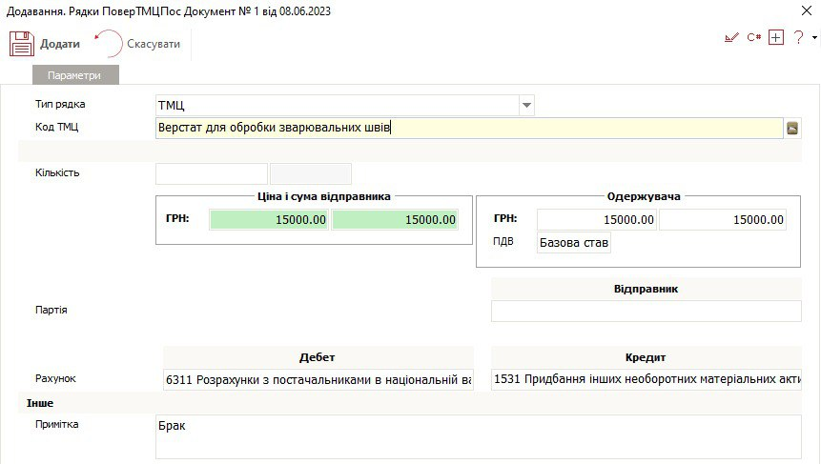

**Додаток 3**

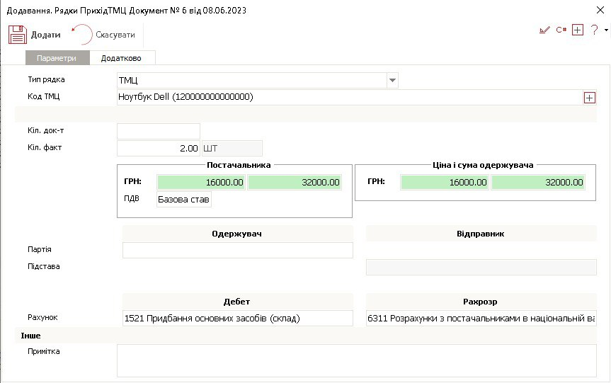

**Додаток 4**



**Додаток 5**

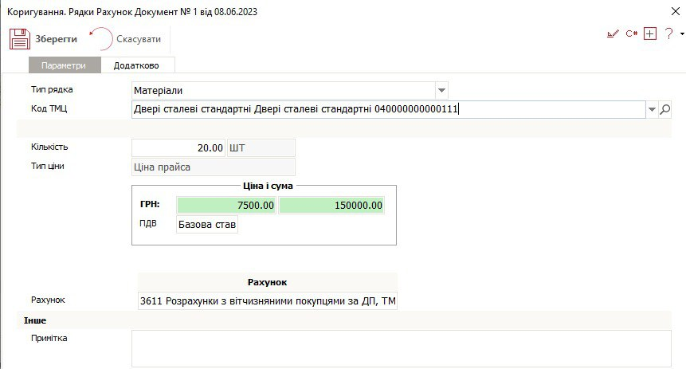

**Додаток 6**

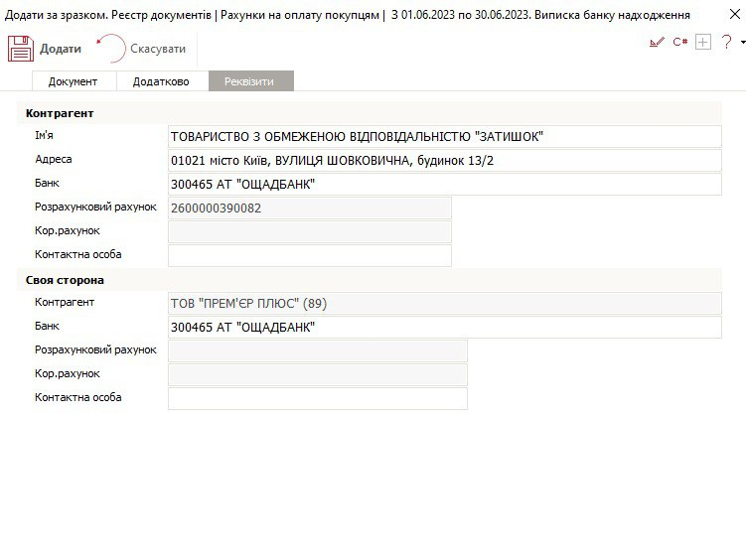

**Список використаних джерел і літератури**

1. Закон України «Про електронні довірчі послуги» від 05.10.2017 р. [Електронний ресурс]. - Режим доступу: http://zakon.rada.gov.ua/laws/show/2155- 19
2. Інформаційні системи і технології: посібник / Семенюк Ю.Ф. - Рівне, Технічний коледж НУВГП, 2012. - 413 с.
3. Практикум для індивідуальної роботи та проведення лабораторних робіт з дисциплін: інформаційні системи і технології у фінансах, обліку та на підприємствах [Текст] : навч.-метод. посіб. для самост. вивч. дисципліни / [М. І. Татарчук, М. А. Сендзюк, Н. С. Орленко, О. П. Степаненко] ; за заг. ред. М. І. Татарчука ; ДВНЗ "Київ. нац. екон. ун-т ім. В. Гетьмана", Центр післядиплом. освіти. - К. : КНЕУ, 2010. - 464 с.
4. Сусіденко В. Т. Інформаційні системи і технології в обліку. [текст] навч. посіб. / В. Т. Сусіденко. – К.: «Центр учбової літератури», 2016. – 224 с.
5. Тоцька О.Л. Інформаційні системи і технології у фінансах [Текст] : навч. посіб. для студентів ВНЗ / О. Л. Тоцька ; Східноєвроп. нац. ун-т ім. Лесі Українки, Ін-т економіки та менеджменту. - Луцьк : СНУ ім. Лесі Українки, 2014. - 339 с.
6. Шквір В.Д. Інформаційні системи і технології в обліку та аудиті [Текст] : підручник / В. Д. Шквір, А. Г. Загородній, О. С. Височан ; Нац. ун-т "Львів. політехніка". - 4-те вид., доопр. і допов. - Львів : Видавництво Львівської політехніки, 2017. - 402 с.
7. Методичні вказівки до навчальної практики з інформаційних систем і технологій у фінансах для студентів спеціальності 072 «Фінанси, банківська справа та страхування». – ВСП «Рівненський технічний фаховий коледж НУВГП», 2023 р. - 28 с.
8. Навчальний посібник для студентів вищих навчальних закладів (ВНЗ) з бухгалтерського обліку. Web-клієнт RMD / Степаненко О.І., Матієнко-Зуьенко І.І., ДВНЗ "Київський національний економічний університет ім. Вадима Гетьмана, 2020. - 240 с.
9. Офіційний сайт групи компаній «MASTER: Бухгалтерія» [Електронний ресурс]. - Режим доступу: <https://masterbuh.com/>
10. Офіційний сайт Інтернет банку Приват 24 КБ «ПриватБанк для бізнесу» [Електронний ресурс]. – Режим доступу: <https://24.privatbank.ua/>
11. Офіційний сайт Платника податків «Електронний кабінет платника» [Електронний ресурс]. – Режим доступу: <https://cabinet.tax.gov.ua/>
12. Офіційний сайт Інтернет банку Львів КБ «Банк Львів» [Електронний ресурс]. – Режим доступу: <https://www.banklviv.com/>
13. Офіційний сайт групи Центрів Надання Адміністративних послуг«ЦНАП» [Електронний ресурс]. - Режим доступу: <https://www.cnaprv.gov.ua/>